**소프트웨어아키텍처명세서**

**[T/C Creator HLD]**

작성자 : 김 경 호 일자 : 2025-06-16

검토자 : 최 석 흠 일자 : 2025-06-16

승인자 : 최 승 우 일자 : 2025-06-16

**< 개 정 이 력 >**

|  |  |  |  |
| --- | --- | --- | --- |
| 개정번호 | 개정일자 | 내 용 요 약 | 작성자 |
| 001 | 2024-06-24 | 초안 작성 (v1.0) | 김경호 |
| 002 | 2025-06-16 | TC\_Gen 관련 추가 (v2.0) | 김경호 |
|  |  |  |  |
|  |  |  |  |
|  |  |  |  |
|  |  |  |  |
|  |  |  |  |
|  |  |  |  |
|  |  |  |  |
|  |  |  |  |
|  |  |  |  |
|  |  |  |  |
|  |  |  |  |
|  |  |  |  |
|  |  |  |  |
|  |  |  |  |
|  |  |  |  |
|  |  |  |  |
|  |  |  |  |
|  |  |  |  |
|  |  |  |  |
|  |  |  |  |
|  |  |  |  |
|  |  |  |  |
|  |  |  |  |
|  |  |  |  |
|  |  |  |  |
|  |  |  |  |
|  |  |  |  |

**< 목 차 >**

[1. 개요 6](#_Toc201134956)

[1.1. 시스템 개요 6](#_Toc201134957)

[1.1.1. 시스템 및 소프트웨어 목적 6](#_Toc201134958)

[1.1.2. 시스템 블록 다이어그램 6](#_Toc201134959)

[1.1.3. 소프트웨어 범위 6](#_Toc201134960)

[2. 소프트웨어 구조 설계 7](#_Toc201134961)

[2.1. 소프트웨어 아키텍쳐 7](#_Toc201134962)

[2.2. Sequence Diagram 8](#_Toc201134963)

[2.3. Component 상세 설명 9](#_Toc201134964)

[2.3.1. [HLD-DES-0001] Control Manager Component 9](#_Toc201134965)

[2.3.2. [HLD-DES-0002] Screen Info Component 12](#_Toc201134966)

[2.3.3. [HLD-DES-0003] Config Setting Component 14](#_Toc201134967)

[2.3.4. [HLD-DES-0007] Popup Component 17](#_Toc201134968)

[2.3.5. [HLD-DES-0008] Dialog Component 20](#_Toc201134969)

[2.3.6. [HLD-DES-0009] Excel Parser Component 24](#_Toc201134970)

[2.3.7. [HLD-DES-0004] Controller Component 26](#_Toc201134971)

[2.3.8. [HLD-DES-0005] Hander Component 34](#_Toc201134972)

[2.3.9. [HLD-DES-0006] Gui Component 36](#_Toc201134973)

[2.3.10. [HLD-DES-0010] TC Gen Component 37](#_Toc201134974)

[3. 소프트웨어 추적성 81](#_Toc201134975)

[3.1. 식별자 81](#_Toc201134976)

[3.2. 식별표 81](#_Toc201134977)

[3.3. 추적표 81](#_Toc201134978)

**< 그 림 목 차 >**

[그림 1] System Block Diagram 6

[그림 2] Software Architecture 7

[그림 3] T/C Creator Boot Sequence Diagram 8

[그림 4] Control Manager Class Diagram 9

[그림 5] Application Booting Sequence Diagram 10

[그림 6] Event Handling Sequence Diagram 11

[그림 7] Screen Info Class Diagram 12

[그림 8] Create Display Sequence Diagram 13

[그림 9] Config Setting Component Class Diagram 14

[그림 10] Config Setting Init Sequence Diagram 15

[그림 11] Config Read/Write Sequence Diagram 16

[그림 12] Popup Component Class Diagram 18

[그림 13] Popup Setting Path Sequence Diagram 19

[그림 14] Dialog Component Class Diagram 21

[그림 15] Dialog Draw Dialog Sequence Diagram 22

[그림 16] Excel Parser Write Sequence Diagram 25

[그림 17] Excel Parser Component Class Diagram 25

[그림 18] Controller Component Class Diagram 26

[그림 19] Menu SFC Model Path Sequence Diagram 27

[그림 20] Menu App Mode Sequence Diagram 28

[그림 21] Center Config View Sequence Diagram 29

[그림 22] Center Node Address Sequence Diagram 30

[그림 23] Excel Open Sequence Diagram 31

[그림 24] Excel Save Sequence Diagram 32

[그림 25] Handler Component Class Diagram 35

[그림 26] Gui Component Class Diagram 36

[그림 27] TC Gen Component - GenerateCaseData Class Diagram 38

[그림 28] TC Gen Component - JSEngineManager Class Diagram 39

[그림 29] CaseGen Class Diagram 40

[그림 30] TC Gen Component - CasetDataWriter Class Diagram 41

[그림 31] TC Gen Component - ConvertDataManager Class Diagram 41

[그림 32] TC Gen Component - ExcelData Class Diagram 42

[그림 33] TC Gen Component - ExcelUtil Class Diagram 43

[그림 34] TC Gen Component - SignalDataManager Class Diagram 44

[그림 35] TC Gen Component - ExcelDataManager Class Diagram 45

[그림 36] TC Gen Component - TestCase Class Diagram 46

[그림 37] TC Gen Component - GenerateCaseData Sequence Diagram 47

[그림 38] TC Gen Component – CasetDataWriter Sequence Diagram 48

[그림 39] TC Gen Component – ConvertDataManager Sequence Diagram 49

[그림 40] TC Gen Component – ExcelData Sequence Diagram 50

[그림 41] TC Gen Component – ExcelUtil Sequence Diagram 51

[그림 42] TC Gen Component – SignalDataManager Sequence Diagram 52

[그림 43] TC Gen Component – ExcelDataManager Sequence Diagram 53

[그림 44] TC Gen Component – TestCase Sequence Diagram 54

**<표 목 차 >**

[표 1] Control Manager Component Interface 12

[표 2] Screen Info Component Interface 14

[표 3] Config Setting Component Interface 17

[표 4] Popup Component Interface 20

[표 5] Dialog Component Interface 24

[표 6] Excel Parser Component Interface 26

[표 7] Controller Component Interface 34

[표 8] Hander Component Interface 36

[표 9] Gui Component Interface 37

[표 10] TC Gen Component - GenerateCaseData Interface 62

[표 11] TC Gen Component - JSEngineManger Interface 62

[표 12] TC Gen Component - CaseGen Interface 64

[표 13] TC Gen Component – CasetDataWriter Interface 64

[표 14] TC Gen Component – ConvertDataManager Interface 68

[표 15] TC Gen Component – ExcelData Interface 68

[표 16] TC Gen Component – ExcelUtil Interface 71

[표 17] TC Gen Component – SignalDataManager Interface 74

[표 18] TC Gen Component – ExcelDataManager Interface 78

[표 19] TC Gen Component – TestCase Interface 80

[표 20] 식별자 정보 81

[표 21] 구조설계 식별표 81

[표 22] 식별자별 추적표 84

# 개요

본 문서는 T/C Creator 소프트웨어 아키텍처 설계(HLD)에 대하여 기술한 문서이다.

## 시스템 개요

### 시스템 및 소프트웨어 목적

SFC의 검증 및 확인을 위한 Test Case Excel 파일 작성, 편집, TC 파일 실행이 가능한 어플리케이션 구현을 목적으로 한다. 어플리케이션의 확장성이 고려된 S/W architecture 및 design을 적용한다.

### 시스템 블록 다이어그램

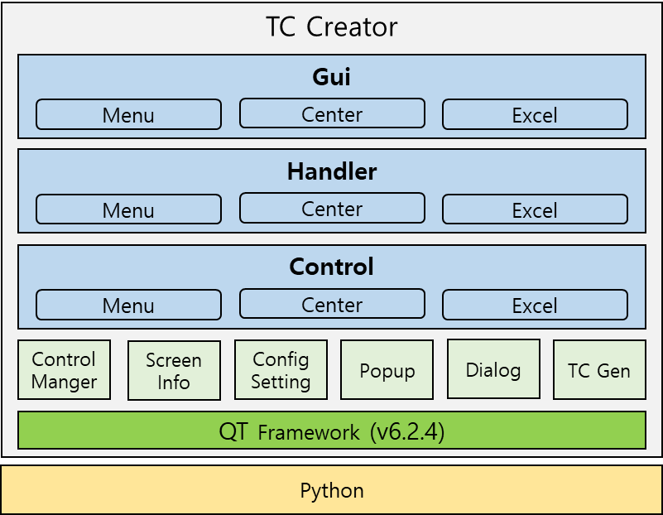

[그림 1] System Block Diagram

### 소프트웨어 범위

본 HLD에서 정의하고 있는 Software의 범위는 T/C Creator에 국한되며, GUI Application Software 개발 범위로 한다.

# 소프트웨어 구조 설계

## 소프트웨어 아키텍쳐

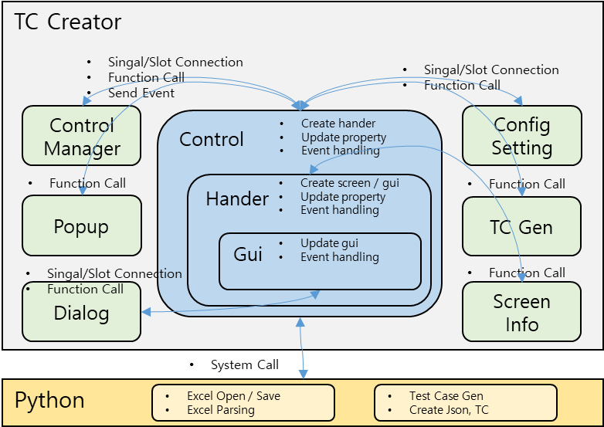

[그림 2] Software Architecture

## Sequence Diagram

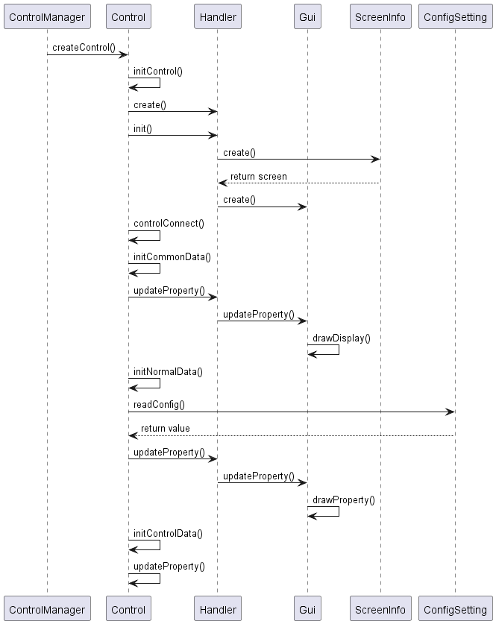

[그림 3] T/C Creator Boot Sequence Diagram

## Component 상세 설명

### [HLD-DES-0001] Control Manager Component

#### Description

* Control 생성 및 초기화
* Control 간 이벤트 처리 및 값 전달 (Control 간 직접 이벤트 전달은 지원 하지 않음)
* Application 종료 처리

#### Class Diagram

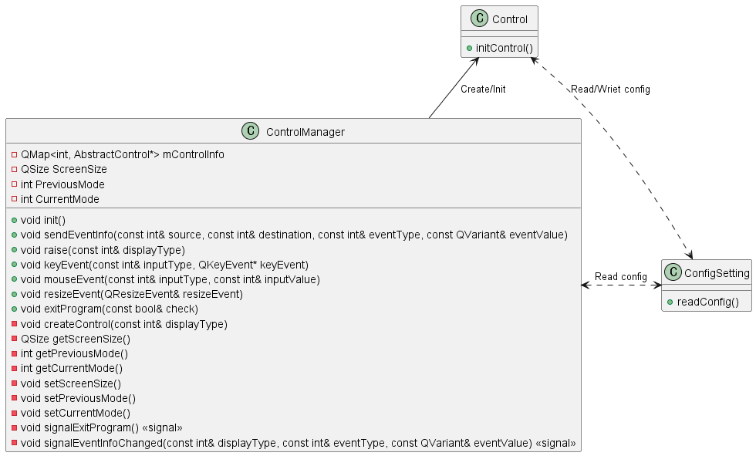

[그림 4] Control Manager Class Diagram

#### Sequence Diagram

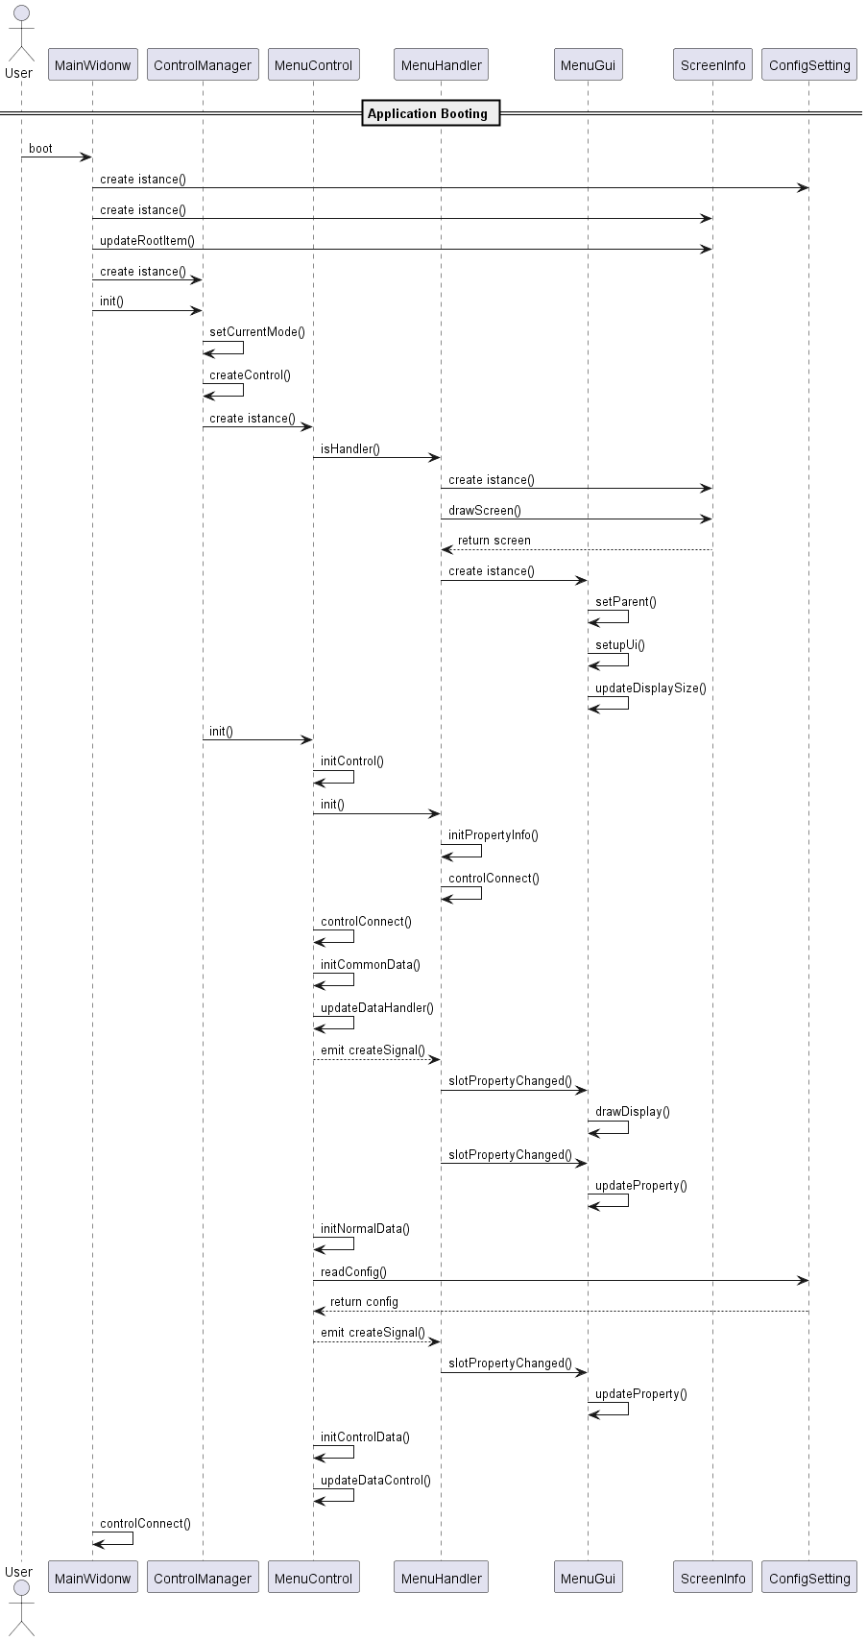

[그림 5] Application Booting Sequence Diagram

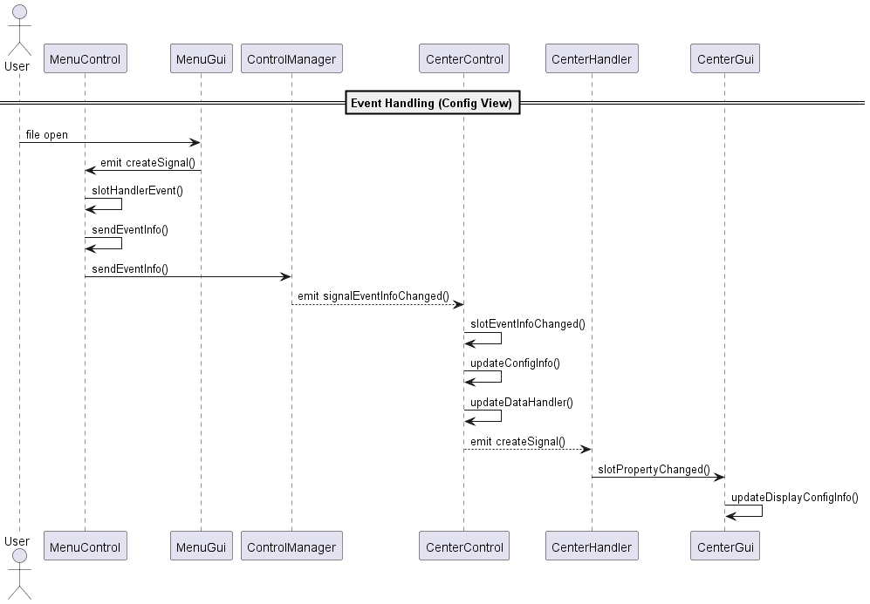

[그림 6] Event Handling Sequence Diagram

#### Function Description

|  |  |  |  |
| --- | --- | --- | --- |
| **Return** | **Function** | **Parameter** | **Description** |
| void | init | N/A | Class 초기화 함수 |
| void | sendEventInfo | const int& source const int& destination const int& eventType const QVariant& eventValue | Control 간 이벤트 정보 전달 함수 |
| void | raise | const int& displayType | Control 간 화면 최상단 전환 함수 |
| void | keyEvent | const int& inputType QKeyEvent\* keyEvent | 키 이벤트에 대한 처리 함수 |
| void | mouseEvent | const int& inputType const int& inputValue | 마우스 이벤트에 대한 처리 함수 |
| void | resizeEvent | QResizeEvent& resizeEvent | 화면 사이즈 이벤트에 대한 처리 함수 |
| void | exitProgram | const bool& check | Application 종료 함수 |
| void | createControl | const int& displayType | Control 생성 함수 |
| QSize | getScreenSize | N/A | 화면 정보 읽기 함수 |
| int | getPreviousMode | N/A | 이전 모드 정보 읽기 함수 |
| int | getCurrentMode | N/A | 현재 모드 정보 읽기 함수 |
| void | setScreenSize | N/A | 화면 정보 쓰기 함수 |
| void | setPreviousMode | N/A | 이전 모드 정보 쓰기 함수 |
| void | setCurrentMode | N/A | 현재 모드 정보 쓰기 함수 |
| void | signalExitProgram | N/A | Application 종료 시그널 |
| void | signalEventInfoChanged | const int& displayType const int& eventType const QVariant& eventValue | Control 간 이벤트 정보를 전달하기 위한 시그널 |

[표 1] Control Manager Component Interface

### [HLD-DES-0002] Screen Info Component

#### Description

* 각 Feauter 별 화면 생성
* 화면별 레이어 관리

#### Class Diagram

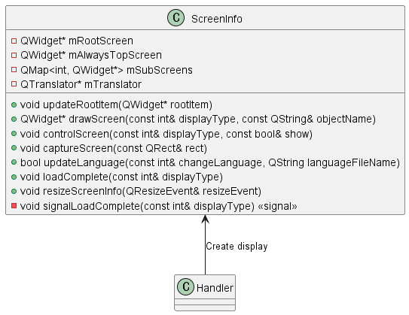

[그림 7] Screen Info Class Diagram

#### Sequence Diagram

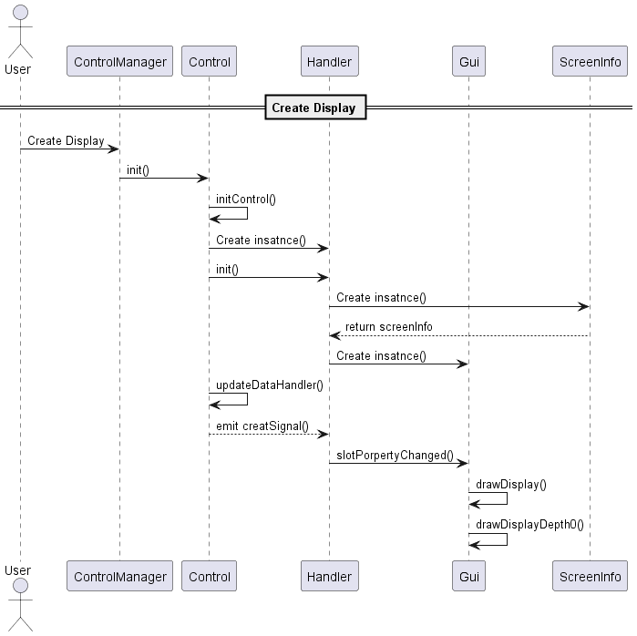

[그림 8] Create Display Sequence Diagram

#### Function Description

|  |  |  |  |
| --- | --- | --- | --- |
| **Return** | **Function** | **Parameter** | **Description** |
| void | updateRootItem | QWidget\* rootItem | Applicaton window 생성 함수 |
| QWidget\* | drawScreen | const int& displayType const QString& objectName | Applicaton window 에 display 생성 함수 |
| void | controlScreen | const int& displayType const bool& show | 레이어별 화면에 대한 show/hide 함수 |
| void | captureScreen | const QRect& rect | 화면 캡쳐 함수 |
| bool | updateLanguage | const int& changeLanguage QString languageFileName | 언어 설정 함수 |
| void | loadComplete | const int& displayType | 화면 생성 완료 상태 저장 함수 |
| void | resizeScreenInfo | QResizeEvent& resizeEvent | 화면 사이즈 변경 이벤트 처리 함수 |
| void | signalLoadComplete | const int& displayType | 화면 생성 완료 시그널 |

[표 2] Screen Info Component Interface

### [HLD-DES-0003] Config Setting Component

#### Description

* Config 값 read, write, reset 기능을 제공
* Config 값을 파일로 기록하여 관리
* Config 값이 변경, 초기화시 시그널 변경 알림 제공

#### Class Diagram

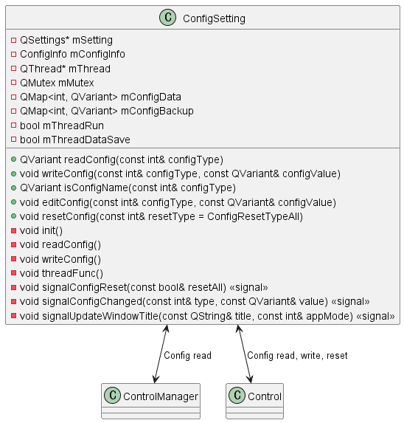

[그림 9] Config Setting Component Class Diagram

#### Sequence Diagram

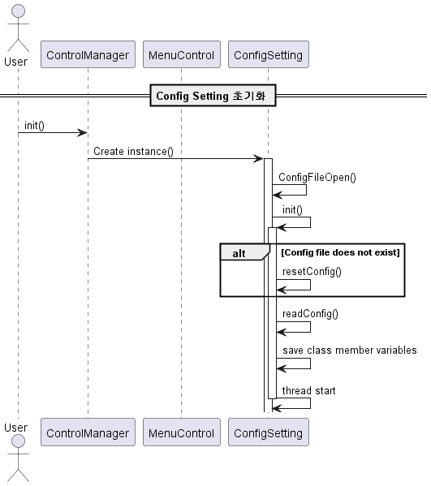

[그림 10] Config Setting Init Sequence Diagram

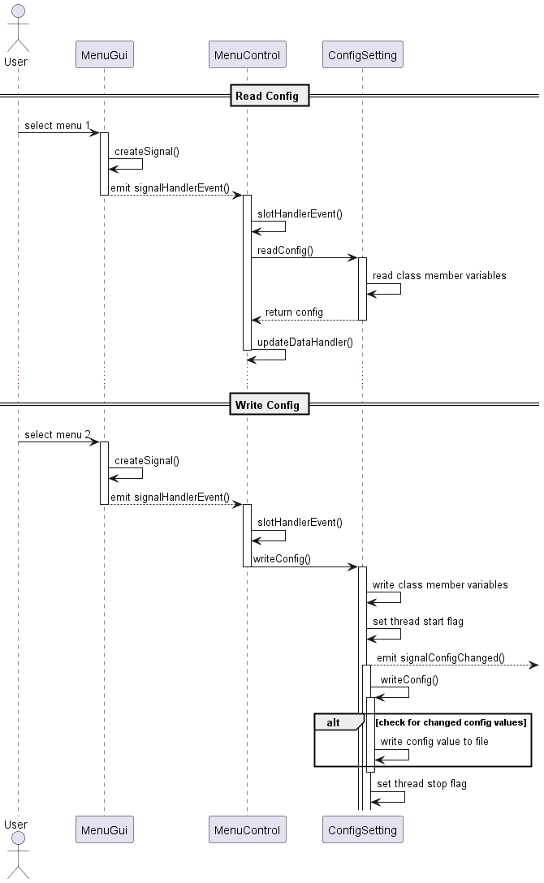

[그림 11] Config Read/Write Sequence Diagram

#### Function Description

|  |  |  |  |
| --- | --- | --- | --- |
| **Return** | **Function** | **Parameter** | **Description** |
| QVariant | readConfig | const int& configType | Config 설정값(내부 변수)을 읽는 함수 |
| void | writeConfig | const int& configType const QVariant& configValue | Config 설정값(내부 변수)을 기록하는 함수 |
| QVariant | isConfigName | const int& configType | Config 설정값을 키값 확인 함수 |
| void | editConfig | const int& configType const QVariant& configValue | Config 설정값(내부 변수)을 편집하는 함수 |
| void | resetConfig | const int& resetType | Config 설정값(내부 변수, 파일)을 초기화하는 함수 |
| void | init | N/A | 클래스 초기화 및 파일 생성, Cofig 값 초기화 함수 |
| void | readConfig | N/A | 파일에서 Config 값을 읽어 내부 변수에 저장하는 함수 |
| void | writeConfig | N/A | 내부 변수의 값을 이용하여 Config 값을 파일에 기록하는 함수 |
| void | threadFunc | N/A | Config 값을 파일에 기록할때 사용하는 쓰레드 함수 |
| void | signalConfigReset | const bool& resetAll | Config 값 초기화시 알림용 시그널 |
| void | signalConfigChanged | const int& type const QVariant& value | Config 값 변경시 알림용 시그널 |
| void | signalUpdateWindowTitle | const QString& title const int& appMode | Config 값중 title 변경시 알림용 시그널 |

[표 3] Config Setting Component Interface

### [HLD-DES-0007] Popup Component

#### Description

* 팝업 종류별 화면 표시 기능 제공
* 팝업에서 선택한 항목에 대한 정보 제공

#### Class Diagram

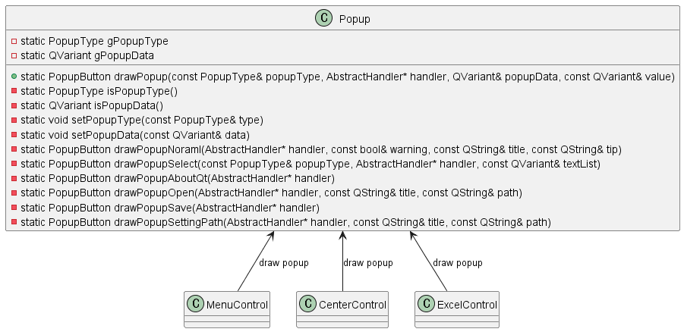

[그림 12] Popup Component Class Diagram

#### Sequence Diagram

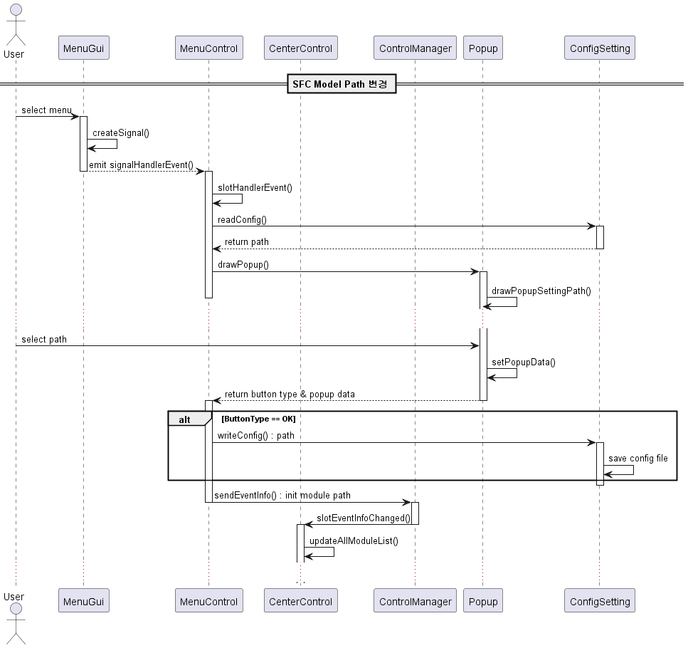

[그림 13] Popup Setting Path Sequence Diagram

#### Function Description

|  |  |  |  |
| --- | --- | --- | --- |
| **Return** | **Function** | **Parameter** | **Description** |
| PopupButton | drawPopup | const PopupType& popupType AbstractHandler\* handler QVariant& popupData const QVariant& value | 팝업 종류별 화면 표시 함수 |
| PopupType | isPopupType | N/A | 팝업 타입 확인 함수 |
| QVariant | isPopupData | N/A | 팝업 데이터 확인 함수 |
| void | setPopupType | const PopupType& type | 팝업 타입 설정 함수 |
| void | setPopupData | const QVariant& data | 팝업 데이터 설정 함수 |
| PopupButton | drawPopupNoraml | AbstractHandler\* handler const bool& warning const QString& title const QString& tip | 기본 팝업 표시 함수 |
| PopupButton | drawPopupSelect | const PopupType& popupType AbstractHandler\* handler const QVariant& textList | 선택창 팝업 표시 함수 |
| PopupButton | drawPopupAboutQt | AbstractHandler\* handler | QT 정보 팝업 표시 함수 |
| PopupButton | drawPopupOpen | AbstractHandler\* handler const QString& title const QString& path | 파일 오픈 관련 팝업 표시 함수 |
| PopupButton | drawPopupSave | AbstractHandler\* handler | 파일 저장 관련 팝업 표시 함수 |
| PopupButton | drawPopupSettingPath | AbstractHandler\* handler const QString& title const QString& path | 파일 경로 관련 팝업 표시 함수 |

[표 4] Popup Component Interface

### [HLD-DES-0008] Dialog Component

#### Description

* 다이얼로그 팝업 종류별 화면 표시 기능 제공
* 다이얼로그에서 선택한 항목에 대한 정보 제공

#### Class DiagramY:\900_Code\610_Application\out\tc_creator\Diagram\016_Dialog\ClassDiagram_Diaglog\ClassDiagram_Diaglog.png

[그림 14] Dialog Component Class Diagram

#### Sequence Diagram

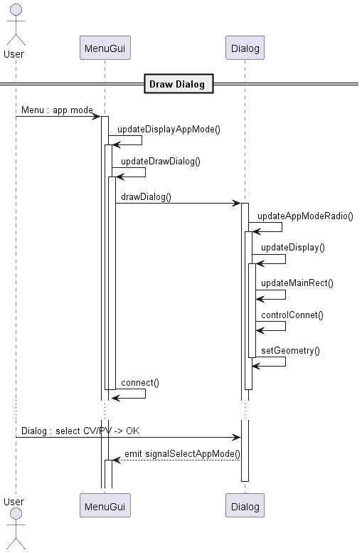

[그림 15] Dialog Draw Dialog Sequence Diagram

#### Function Description

|  |  |  |  |
| --- | --- | --- | --- |
| **Return** | **Function** | **Parameter** | **Description** |
| void | drawDialog | const int& type const QVariantList& info | 전체 다이얼로그에 대한 화면 표시 함수 |
| void | controlConnet | const int& displayType | 내부에서 사용되는 connect 호출 함수 |
| void | connectAppMode | const bool& state | AppMode 에서 사용되는 signal/slot 연결 함수 |
| void | connectAppModeRadio | const bool& state | AppModeRadio 에서 사용되는 signal/slot 연결 함수 |
| void | connectSelectList | const bool& state | SelectList 에서 사용되는 signal/slot 연결 함수 |
| void | connectSelectOption | const bool& state | SelectOption 에서 사용되는 signal/slot 연결 함수 |
| void | connectEnterText | const bool& state | EnterText 에서 사용되는 signal/slot 연결 함수 |
| void | connectTestReport | const bool& state | TestReport 에서 사용되는 signal/slot 연결 함수 |
| void | connectLogDisplay | const bool& state | LogDisplay 에서 사용되는 signal/slot 연결 함수 |
| void | connectViewLog | const bool& state | ViewLog 에서 사용되는 signal/slot 연결 함수 |
| void | connectAutoComplete | const bool& state | AutoComplete 에서 사용되는 signal/slot 연결 함수 |
| QRect | updateMainRect | N/A | 타입별 Root 화면에 대한 화면 정보 설정 함수 |
| void | updateDisplay | const int& displayType const QString& title | 타입별 화면에 대한 정보 설정 함수 |
| QList<QPair<QFrame\*, QRadioButton\*>> | isRadioWidget | N/A | 라디오 버튼 위젯 정보 읽기 함수 |
| QList<QCheckBox\*> | isCheckWidget | const bool& selectOption | 체크 버튼 위젯 정보 읽기 함수 |
| void | updateSelectListCheckState | const bool& allCheck const QStringList& selectList | SelectLis 의 체크 박스 설정 함수 |
| void | refreshViewLog | const int& refreshType | ViewLog 화면 갱신 함수 |
| void | updateAutoCompleteSuggestionsList | const QString& inputStr | AutoComplete 의 모델 정보 업데이트 함수 |
| bool | updateAppMode | const QVariantList& info | AppMode 화면 표시 함수 |
| bool | updateAppModeRadio | const QVariantList& info | AppModeRadio 다이얼로그 화면 표시 함수 |
| bool | updateSelectList | const QVariantList& info | SelectList 다이얼로그 화면 표시 함수 |
| bool | updateSelectOption | const QVariantList& info | SelectOption 다이얼로그 화면 표시 함수 |
| bool | updateInputText | const QVariantList& info | InputText 다이얼로그 화면 표시 함수 |
| bool | updateTestReport | const QVariantList& info | TestReport 다이얼로그 화면 표시 함수 |
| bool | updateLogDisplay | const QVariantList& info | LogDisplay 다이얼로그 화면 표시 함수 |
| bool | updateViewLog | const QVariantList& info | ViewLog 다이얼로그 화면 표시 함수 |
| bool | updateAutoComplete | const QVariantList& info | AutoComplete 다이얼로그 화면 표시 함수 |
| void | signalSelectAppMode | const int& appMode | 다이얼로그 발생 시그널 |
| void | signalSelectListItem | const QList<QPair<int, QString>>& selectItem | 다이얼로그 발생 시그널 |
| void | signalSelectOption | const bool& option1 const QList<QPair<QString, bool>>& option2 | 다이얼로그 발생 시그널 |
| void | signalScrollBarValueChanged | const int& value | 다이얼로그 발생 시그널 |
| void | signalEnterTextChanged | const QString& text | 다이얼로그 발생 시그널 |
| void | signalLogDisplayClicked | const bool& hide, const bool& detail | 다이얼로그 발생 시그널 |
| void | signalViewLogClicked | const bool& close | 다이얼로그 발생 시그널 |
| void | signalAutoCompleteSelected | const QString& text | 다이얼로그 발생 시그널 |

[표 5] Dialog Component Interface

### [HLD-DES-0009] Excel Parser Component

#### Description

* Excel Open, Save 기능, Parsing 기능, Merge 정보 저장 기능 제공
* Excel 파일을 Text 파일로 변환, 저장하는 기능 제공
* Text 파일을 Excel 파일로 변환, 저장하는 기능 제공

#### Sequence Diagram

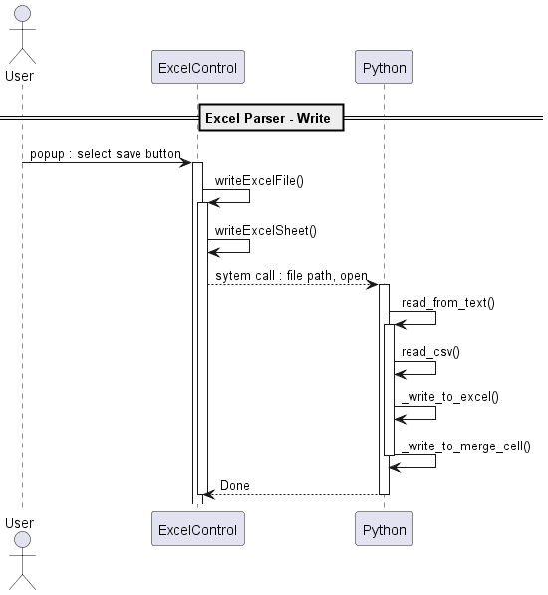

[그림 16] Excel Parser Write Sequence Diagram

#### Class Diagram

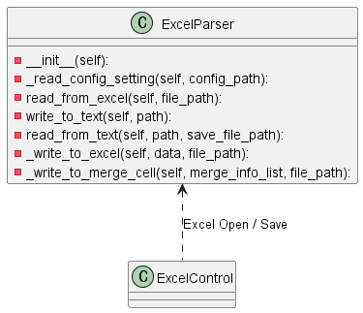

[그림 17] Excel Parser Component Class Diagram

#### Function Description

|  |  |  |  |
| --- | --- | --- | --- |
| **Return** | **Function** | **Parameter** | **Description** |
|  | \_\_init\_\_ | config\_path | 파이썬 클래스 초기화 함수 |
|  | \_read\_config\_setting | N/A | Config 파일에서 Config 정보 확인 함수 |
|  | read\_from\_excel | file\_path | 엑셀 파일을 읽고 파싱 하는 함수 |
|  | write\_to\_text | path | 텍스트 파일로 저장 하는 함수 |
|  | read\_from\_text | path, file\_path | 텍스트 파일을 읽고 파싱 하는 함수 |
|  | \_write\_to\_excel | file\_path | 엑셀 파일로 저장 하는 함수 |
|  | \_write\_to\_merge\_cell | merge\_info\_list, file\_path | 텍스트 파일의 머지 정보를 엑셀 파일로 저장 하는 함수 |

[표 6] Excel Parser Component Interface

### [HLD-DES-0004] Controller Component

#### Description

* Feature 별 Control, Handler 생성 기능 제공
* Control, Handler 의 Property 값 저장 및 관리
* ControlManager 에서 수신 되는 이벤트 처리 기능 제공
* Signal / Slot 에 대한 처리 기능 제공
* 팝업 표시 및 파이썬 클래스에 대한 system call 기능 제공

#### Class Diagram

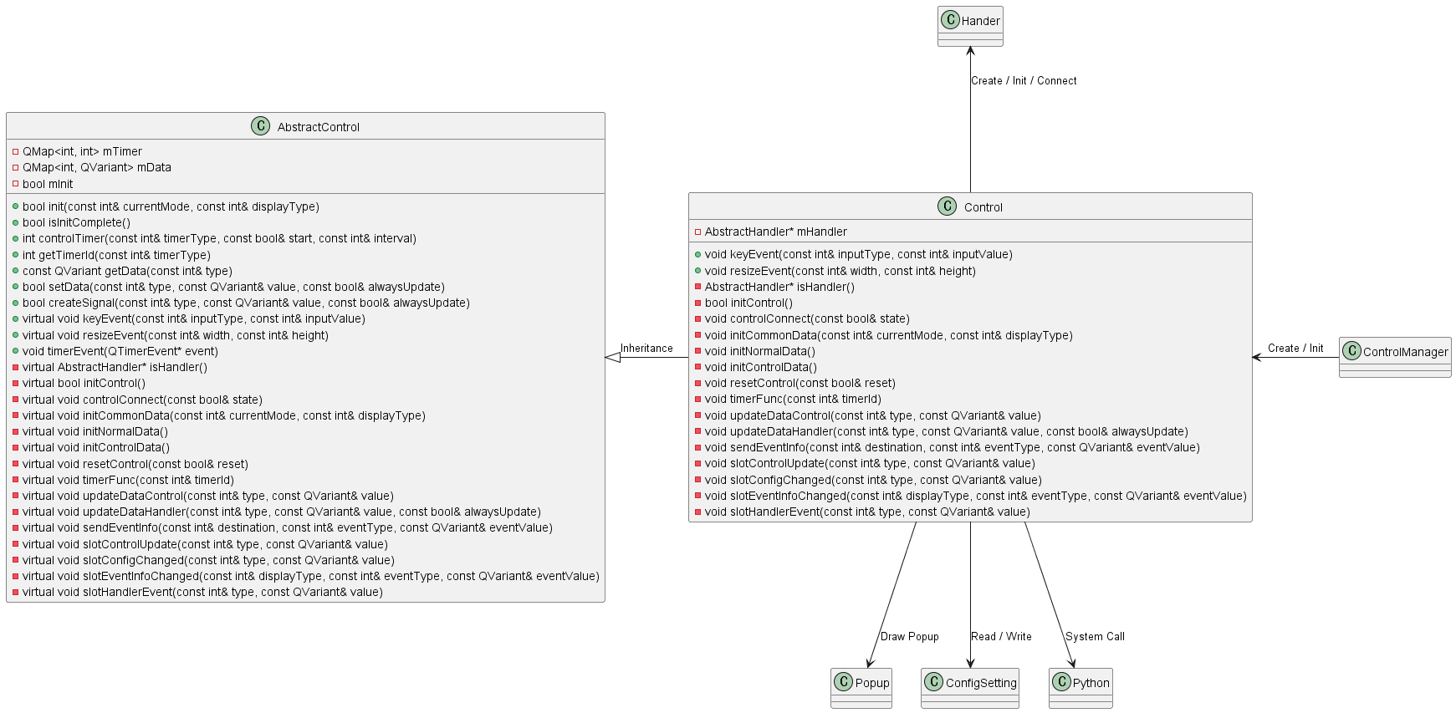

[그림 18] Controller Component Class Diagram

#### Sequence Diagram

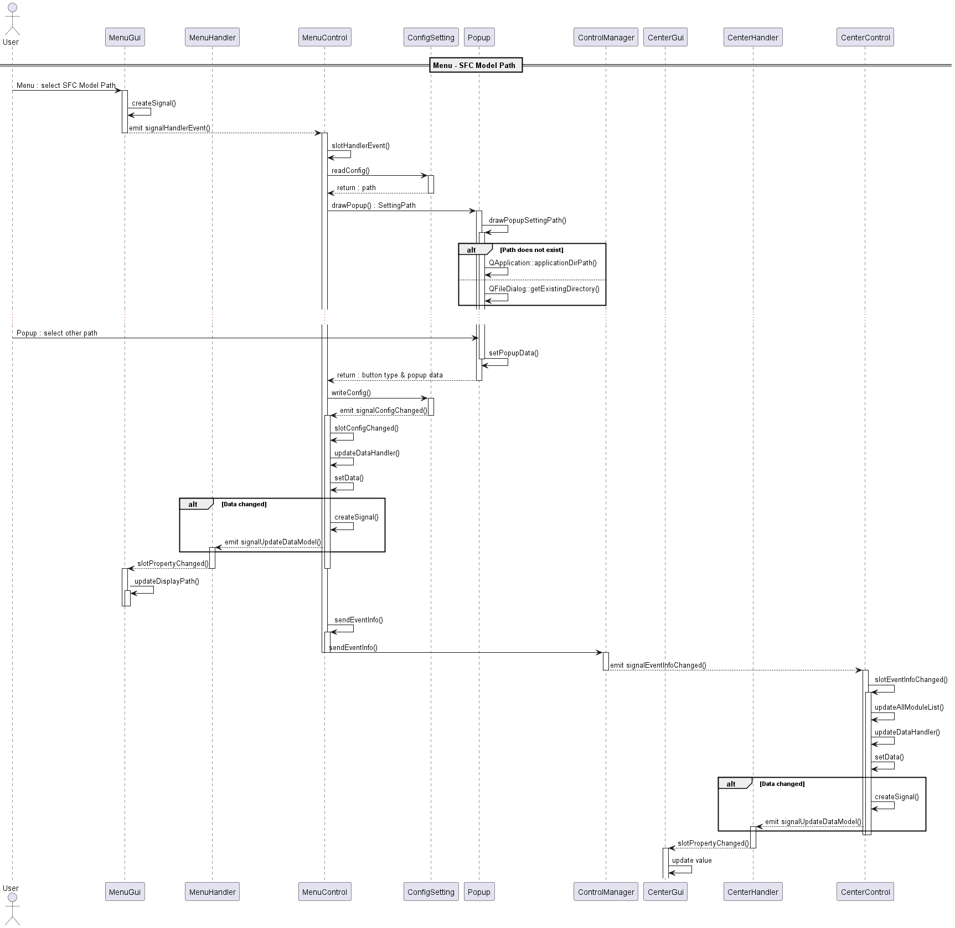

[그림 19] Menu SFC Model Path Sequence Diagram

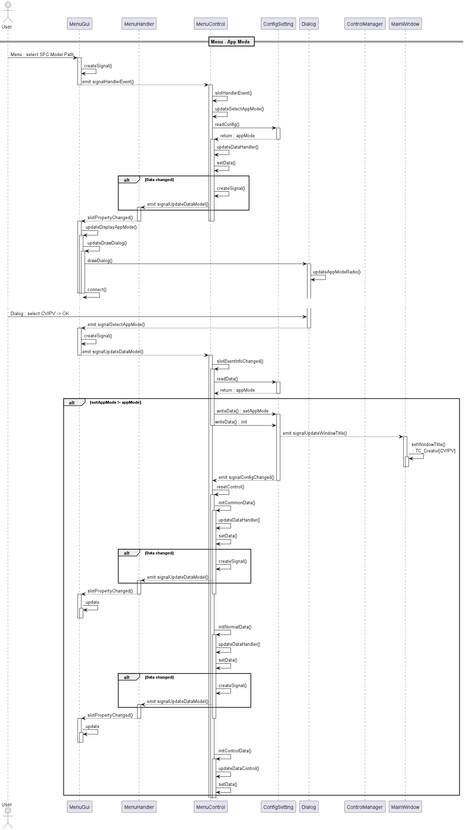

[그림 20] Menu App Mode Sequence Diagram

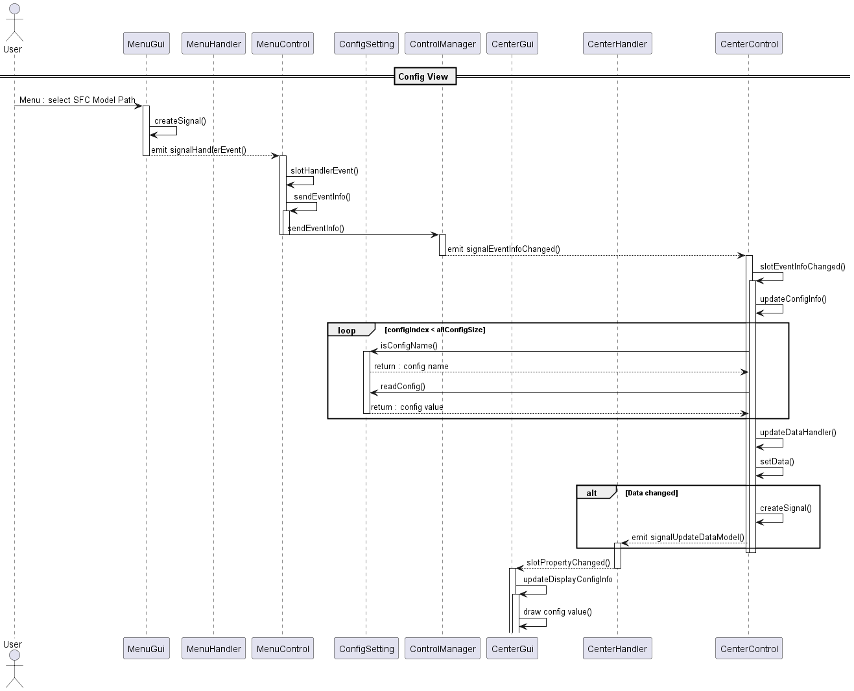

[그림 21] Center Config View Sequence Diagram

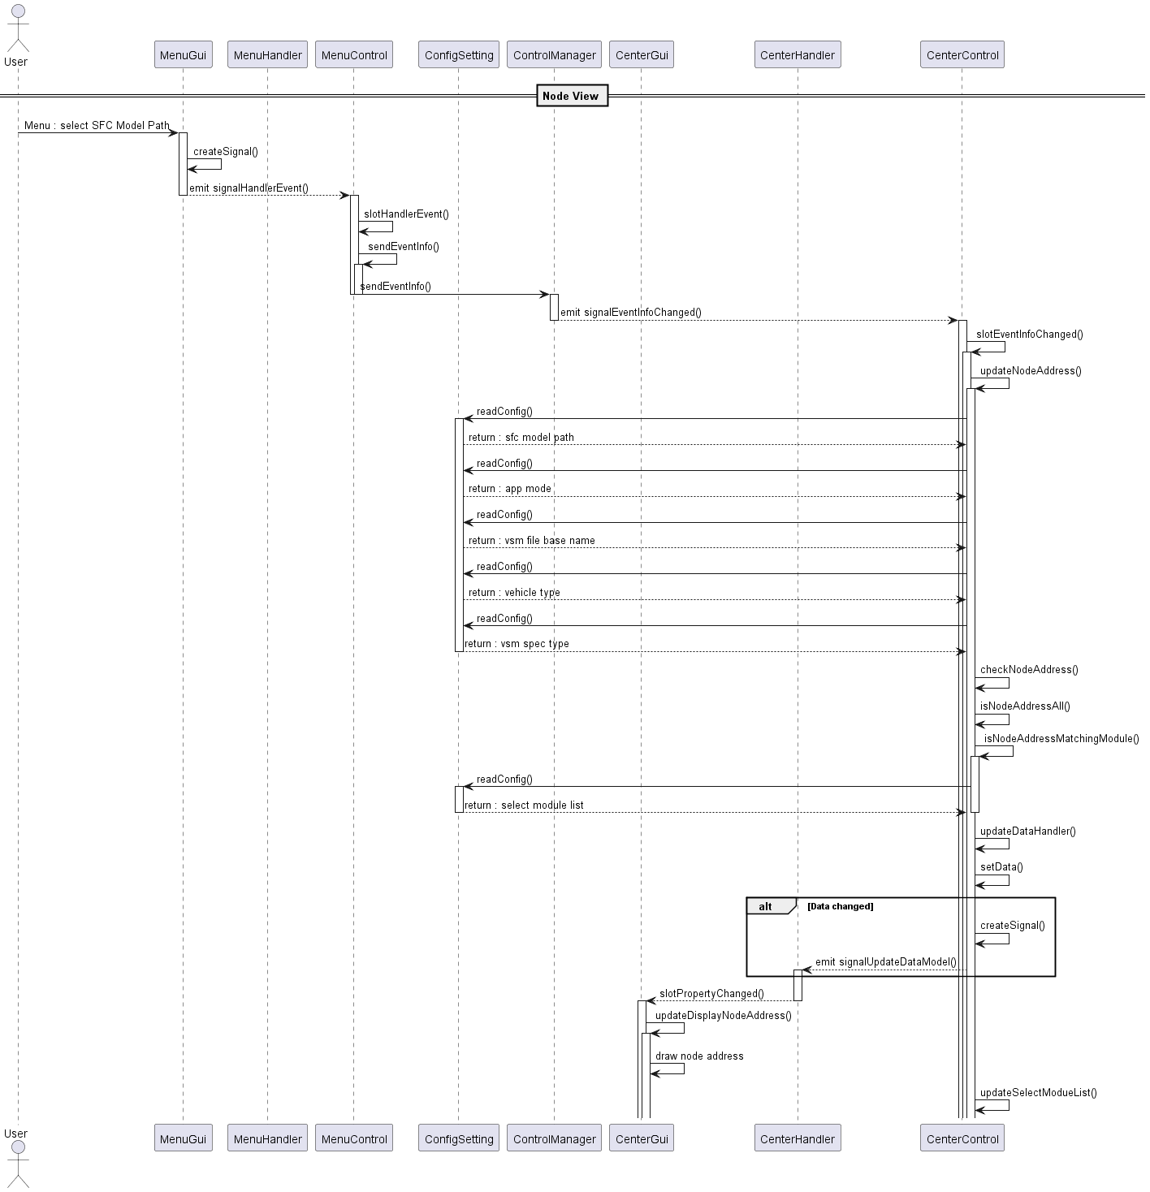

[그림 22] Center Node Address Sequence Diagram

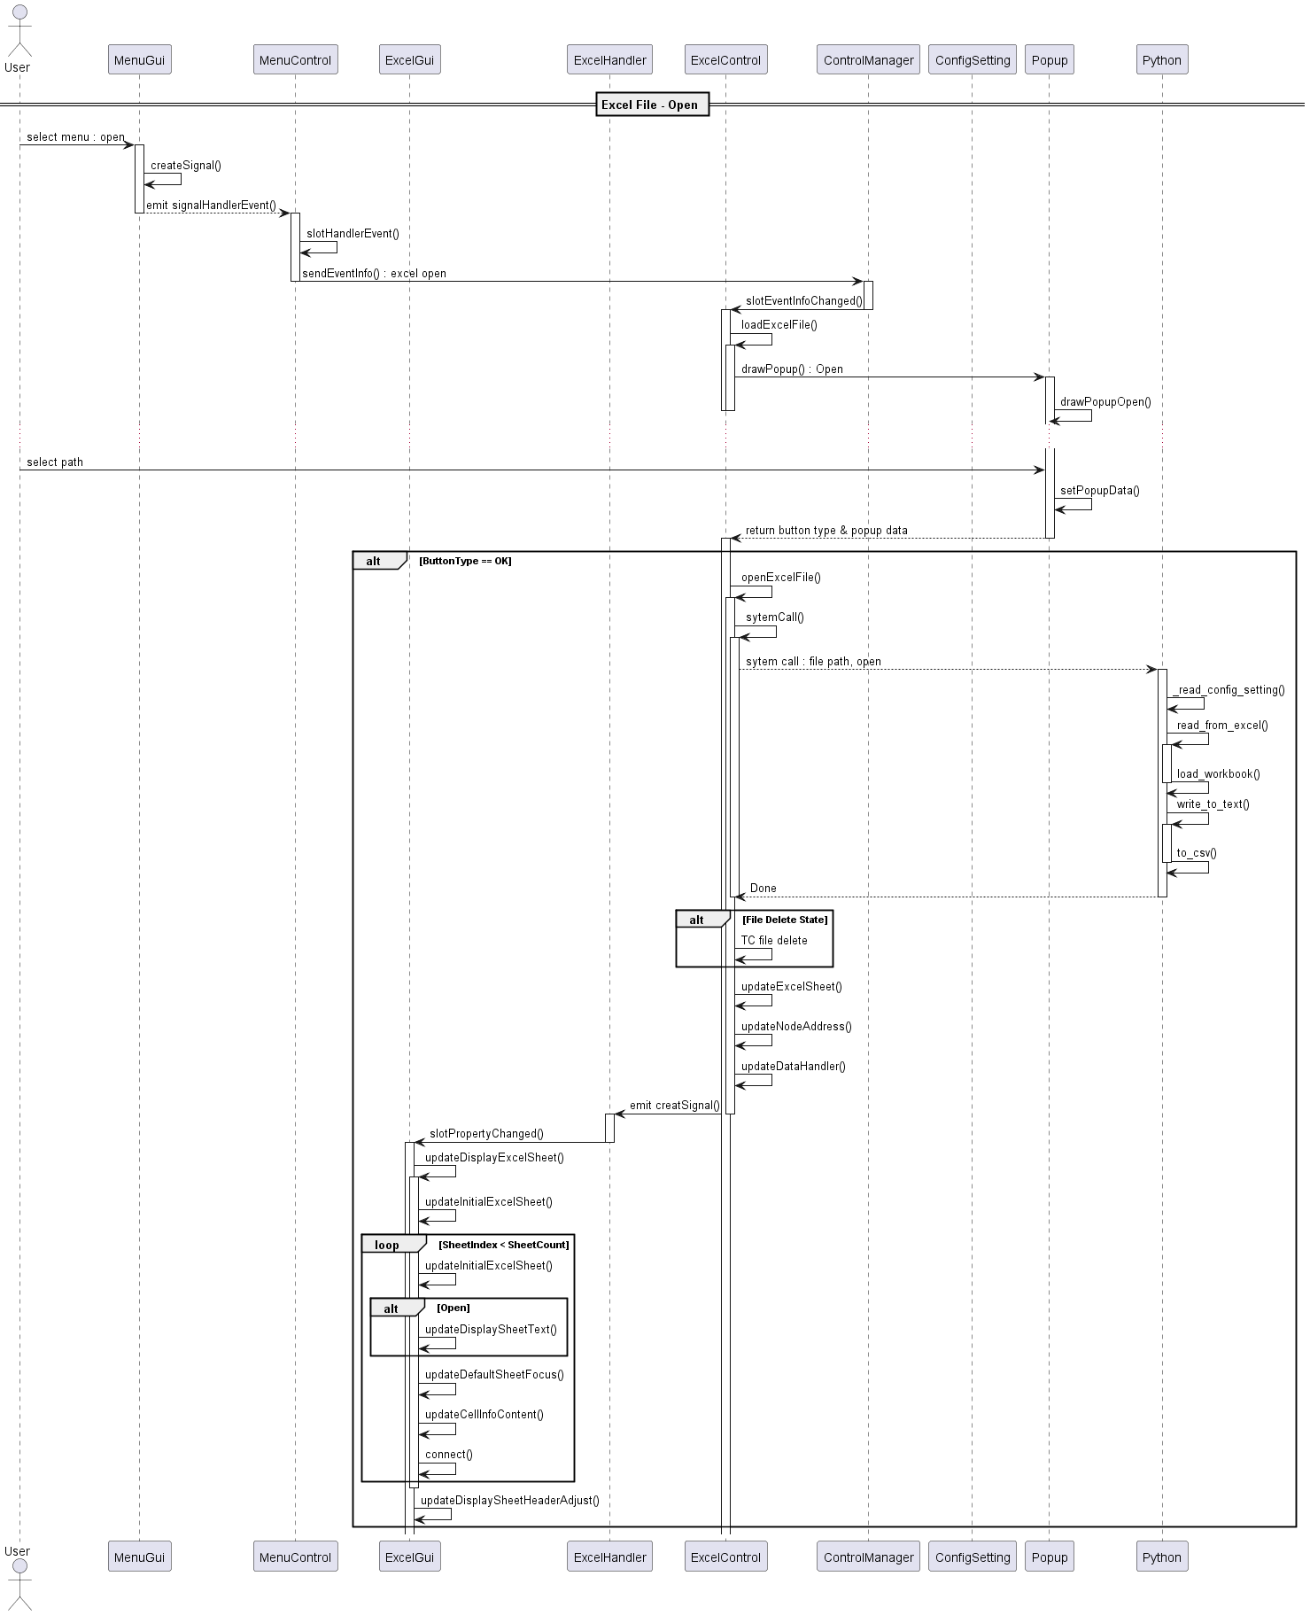

[그림 23] Excel Open Sequence Diagram

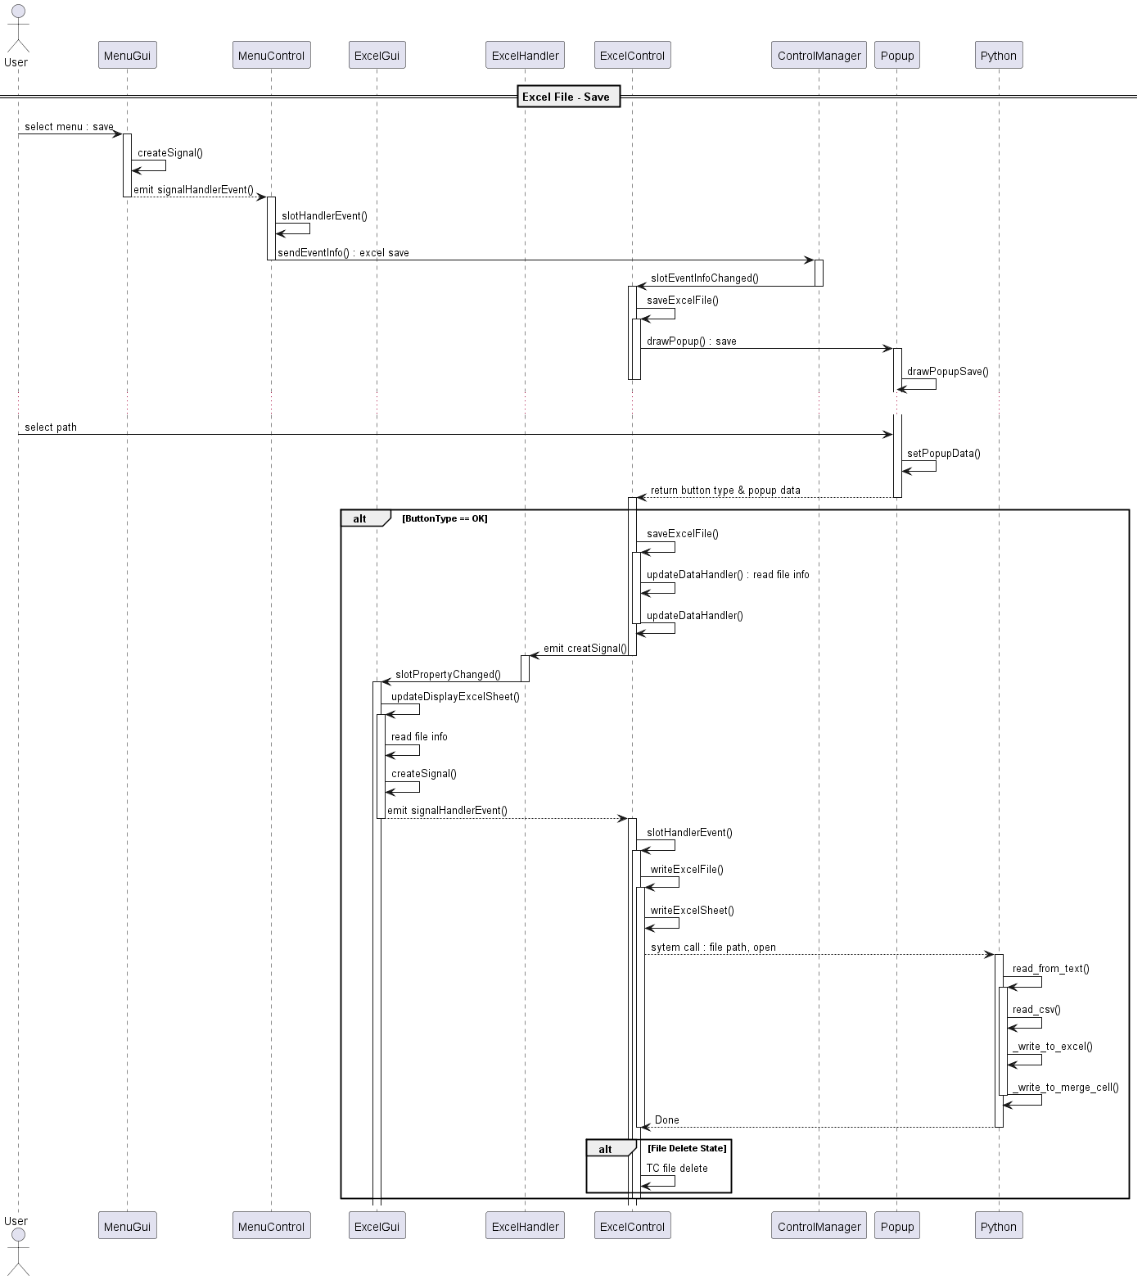

[그림 24] Excel Save Sequence Diagram

#### Function Description

|  |  |  |  |
| --- | --- | --- | --- |
| **Return** | **Function** | **Parameter** | **Description** |
| bool | init | const int& currentMode const int& displayType | Control 초기화 함수 |
| bool | isInitComplete | N/A | Control 초기화 정보 저장 함수 |
| int | controlTimer | const int& timerType const bool& start const int& interval | Control 내부 타이머 설정, 해제 함수 |
| int | getTimerId | const int& timerType | 타이머 ID 확인 함수 |
| QVariant | getData | const int& type | Control 내부 변수 확인 함수 |
| bool | setData | const int& type const QVariant& value const bool& alwaysUpdate | Control 내부 변수 저장 함수 |
| bool | createSignal | const int& type const QVariant& value const bool& alwaysUpdate | 시그널 발생 함수 |
| void | keyEvent | const int& inputType const int& inputValue | 키 이벤트 처리 함수 |
| void | resizeEvent | const int& width const int& height | 화면 사이즈 이벤트 처리 함수 |
| void | timerEvent | QTimerEvent\* event | 타이머 함수 재정의 함수 |
| AbstractHandler\* | isHandler | N/A | Handler 정보 초기화 함수 |
| bool | initControl | N/A | Control 정보 초기화 함수 |
| void | controlConnect | const bool& state | Signal / Slot 연결 함수 |
| void | initCommonData | const int& currentMode const int& displayType | Handler Common 데이터 설정 함수 |
| void | initNormalData | N/A | Handler Normal 데이터 설정 함수 |
| void | initControlData | N/A | Control 내부 데이터 설정 함수 |
| void | resetControl | const bool& reset | Control / Handler 데이터 초기화 함수 |
| void | timerFunc | const int& timerId | 타이머 동작 처리 함수 |
| void | updateDataControl | const int& type const QVariant& value | Control 정보 업데이트 함수 |
| void | updateDataHandler | const int& type const QVariant& value const bool& alwaysUpdate | Handler 정보 업데이트 함수 |
| void | sendEventInfo | const int& destination const int& eventType const QVariant& eventValue | Control 간 이벤트 전송 함수 |
| void | slotControlUpdate | const int& type const QVariant& value | Control 내부 값 변경 시그널 처리 함수 |
| void | slotConfigChanged | const int& type const QVariant& value | Config 값 변경 시그널 처리 함수 |
| void | slotEventInfoChanged | const int& displayType const int& eventType const QVariant& eventValue | 이벤트 변경 시그널 처리 함수 |
| void | slotHandlerEvent | const int& type const QVariant& value | Handler 이벤트 변경 시그널 처리 함수 |

[표 7] Controller Component Interface

### [HLD-DES-0005] Hander Component

#### Description

* Feature 별 Screen Info 화면 초기화 관리
* Gui 초기화 및 Property 전달 관리
* Handler 내부 Signal / Slot 연결 관리

#### Class Diagram

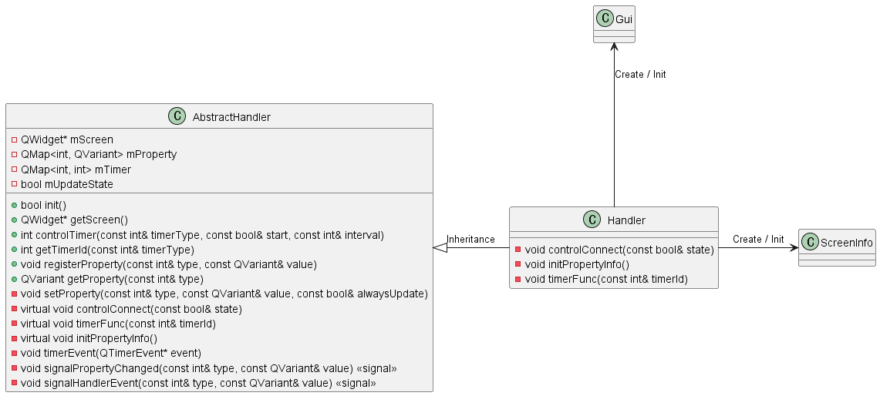

[그림 25] Handler Component Class Diagram

#### Sequence Diagram

* Controller Component 의 Sequence Diagram - Handler 부분 참고

#### Function Description

|  |  |  |  |
| --- | --- | --- | --- |
| **Return** | **Function** | **Parameter** | **Description** |
| bool | init | N/A | Handler 초기화 함수 |
| QWidget\* | getScreen | N/A | ScreenInfo 에서 초기화한 화면 정보 확인 함수 |
| int | controlTimer | const int& timerType const bool& start const int& interval | Hander 내부 타이머 설정, 해제 함수 |
| int | getTimerId | const int& timerType | 타이머 ID 확인 함수 |
| void | registerProperty | const int& type, const QVariant& value | Gui 에서 사용할 Property 초기화 함수 |
| QVariant | getProperty | const int& type | Handler 내부 Property 정보 확인 함수 |
| void | setProperty | const int& type const QVariant& value const bool& alwaysUpdate | Handler 내부 Property 정보 저장 및 Gui 에 정보 전달하는 함수 |
| void | controlConnect | const bool& state | Signal / Slot 연결 함수 |
| void | timerFunc | const int& timerId | 타이머 동작 처리 함수 |
| void | initPropertyInfo | N/A | Gui 에서 사용할 Property 등록 함수 |
| void | timerEvent | QTimerEvent\* event | 타이머 함수 재정의 함수 |
| void | signalPropertyChanged | const int& type const QVariant& value | Gui 내부 Property 정보 전달 시그널 |
| void | signalHandlerEvent | const int& type const QVariant& value | Control 로 이벤트 전송 하는 시그널 |

[표 8] Hander Component Interface

### [HLD-DES-0006] Gui Component

#### Description

* Gui 화면 업데이트 기능 제공
* Control 로 이벤트 전송 기능 제공

#### Class Diagram

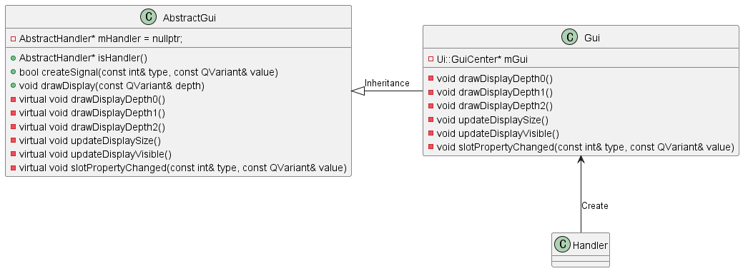

[그림 26] Gui Component Class Diagram

#### Sequence Diagram

* Controller Component 의 Sequence Diagram – Gui 부분 참고

#### Function Description

|  |  |  |  |
| --- | --- | --- | --- |
| **Return** | **Function** | **Parameter** | **Description** |
| AbstractHandler\* | isHandler | N/A | Handler 정보 확인 함수 |
| bool | createSignal | const int& type, const QVariant& value | 시그널 발생 함수 |
| void | drawDisplay | const QVariant& depth | Gui 화면 업데이트 함수 |
| void | drawDisplayDepth0 | N/A | Gui 화면 Depth0 업데이트 함수 |
| void | drawDisplayDepth1 | N/A | Gui 화면 Depth1 업데이트 함수 |
| void | drawDisplayDepth2 | N/A | Gui 화면 Depth2 업데이트 함수 |
| void | updateDisplaySize | N/A | 화면 사이즈 변경 업데이트 함수 |
| void | updateDisplayVisible | N/A | 화면 Show / Hide 변경 업데이트 함수 |
| void | slotPropertyChanged | const int& type const QVariant& value | Handler 에서 전달함 Property 값 화면 업데이트 함수 |

[표 9] Gui Component Interface

### [HLD-DES-0010] TC Gen Component

#### Description

* GenerateCaseData 클래스는 테스트 케이스 자동 생성 시스템의 핵심 클래스이며, Excel 기반 입력 데이터를 바탕으로 다양한 조건의 조합 테스트 케이스(JSON 파일)를 생성하고 관리하는 역할을 수행한다.
* JSEngineManage 클래스는 java script engine을 사용하여 문자열 형태의 계산을 실행할 수 있도록 JSEngine 인스턴스를 제공한다.
* CaseGen 클래스는 signal 조합(경우의 수 생성)이나 value enum 처리 등을 GenerateCaseData 클래스로부터 위임받아 수행한다. 작업 수행 후, 결과물은 JSON 파일 형태로 반환한다. 해당 기능은 python 언어로 작성되며, 어플리케이션과 시스템 콜을 사용하여 호출한다.
* CaseDataWriter 클래스는 TcGenHistory.json 데이터를 기반으로 SFC TC 파일 생성 기능을 제공한다.
* ConvertDataManager 클래스는 사양 문서 작성 포맷에 따라 구성된 Excel 데이터를 기반으로, 사양에 대한 모든 Test Case 생성을 위한 정형화된 데이터 포맷으로 변환하는 기능을 수행한다.
* ExcelData 클래스는 현재 화면상의Excel 데이터, TC Gen 동작중 중간 과정의 데이터를 시트 단위로 Read, Write 하는 기능을 한다.
* ExcelUtil 클래스는 TC Gen 동작 수행시 Excel과 관련한 정보를 확인 하는 함수들로 구성 되어 있다.
* ExcelDataManager 클래스는 TC Gen 동작 수행중 각 시트, 컬럼별 데이터를 TCName, Result, Case 기준으로 확인 하거나 최종 데이터로 구성하기 위한 데이터 업데이트등을 수행한다.
* SignalDataManager 클래스는 TC Gen 동작 중간 과정이나 TC 파일 생성을 위한 데이터 구성시 Signal 별 데이터를 구성 하여 전달하는 기능을 한다.
* TestCase 클래스는 TC Gen 동작(그래픽 모드, CLI 모드)의 시작, 종료 를 수행하며 수행한 결과를 화면 또는 로그로 출력하여 정보를 확인할수 있다.

#### Class Diagram

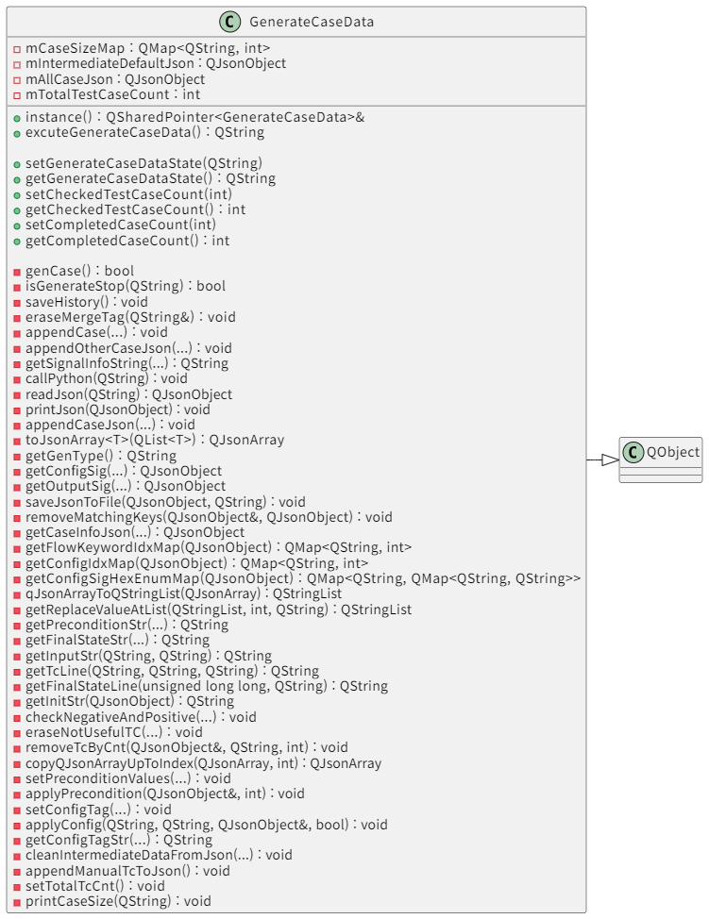

[그림 27] TC Gen Component - GenerateCaseData Class Diagram

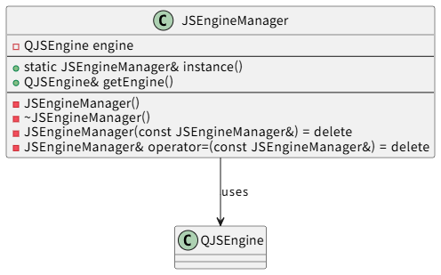

[그림 28] TC Gen Component - JSEngineManager Class Diagram

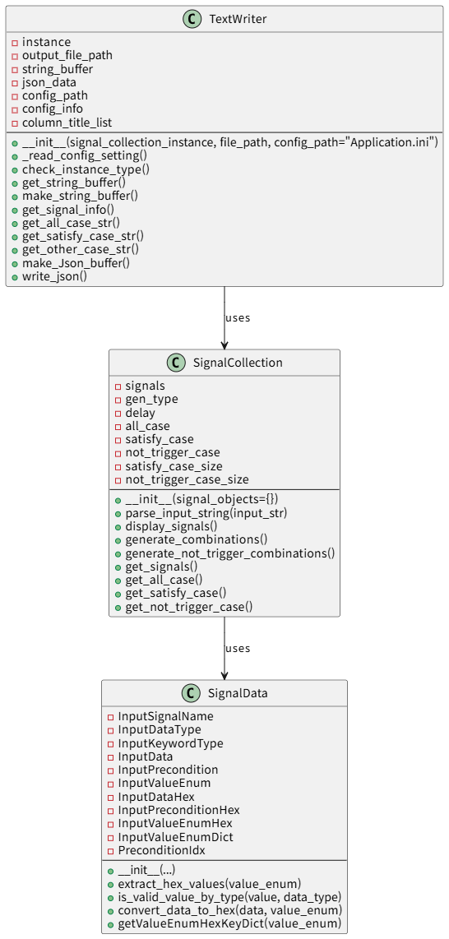

[그림 29] CaseGen Class Diagram

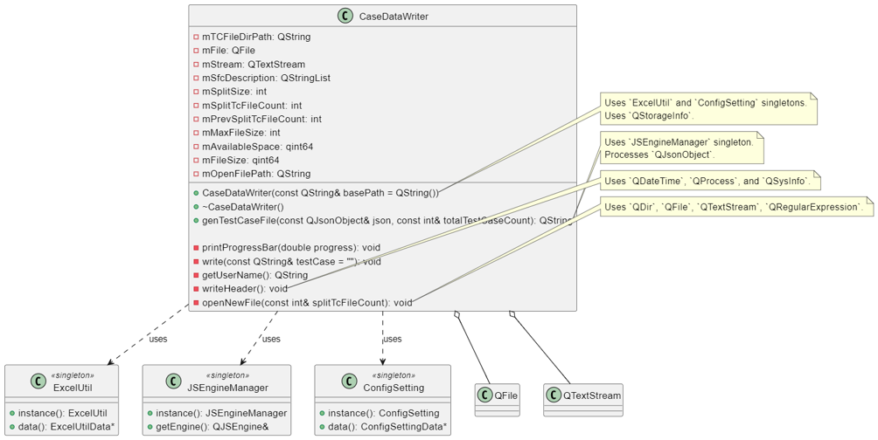

[그림 30] TC Gen Component - CasetDataWriter Class Diagram

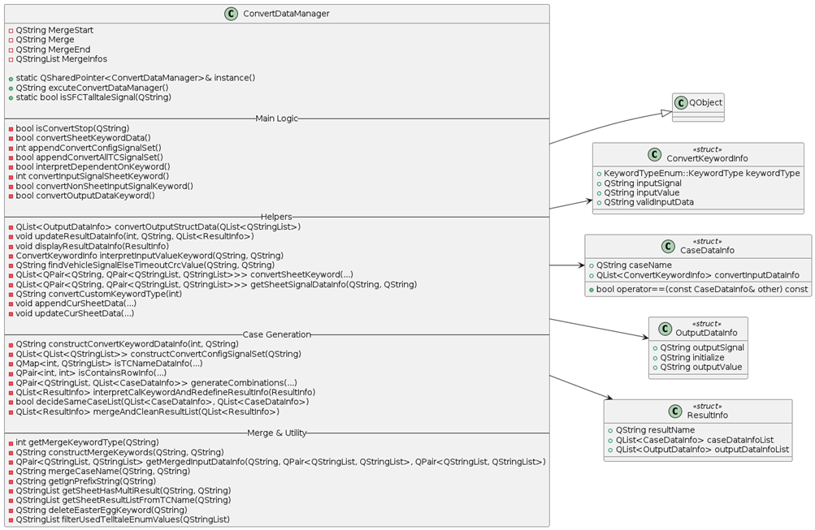

[그림 31] TC Gen Component - ConvertDataManager Class Diagram

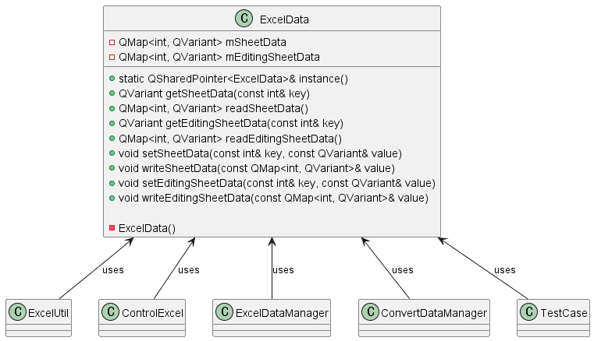

[그림 32] TC Gen Component - ExcelData Class Diagram

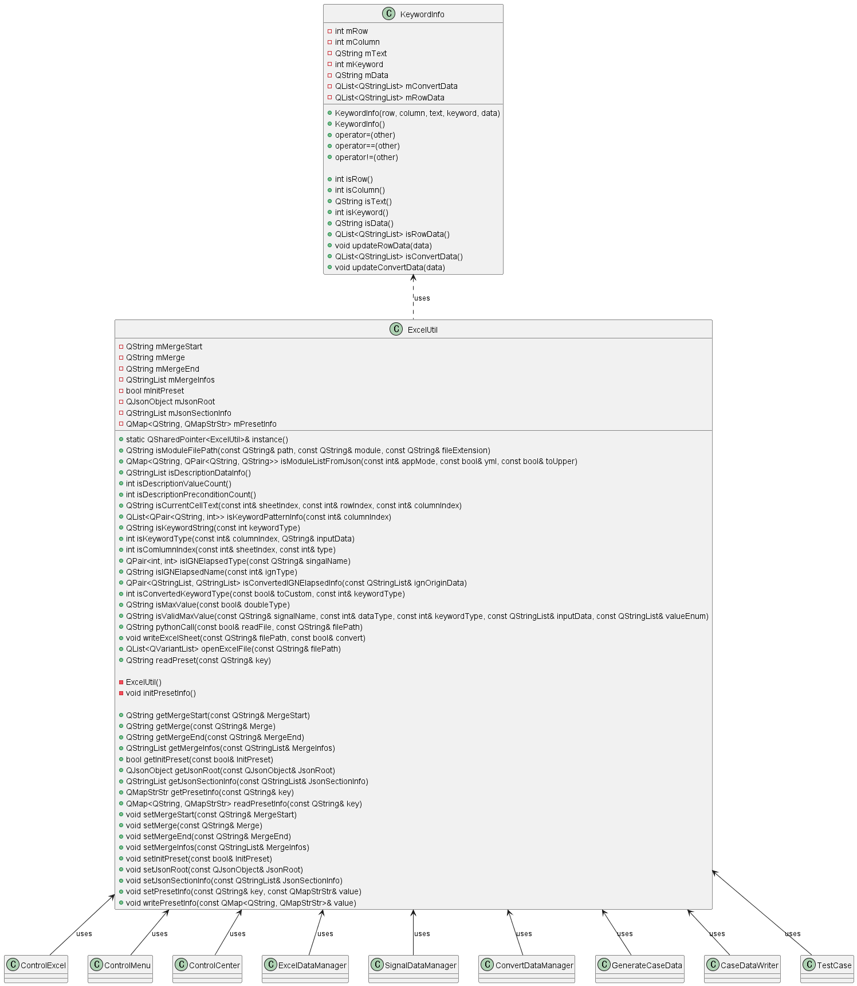

[그림 33] TC Gen Component - ExcelUtil Class Diagram

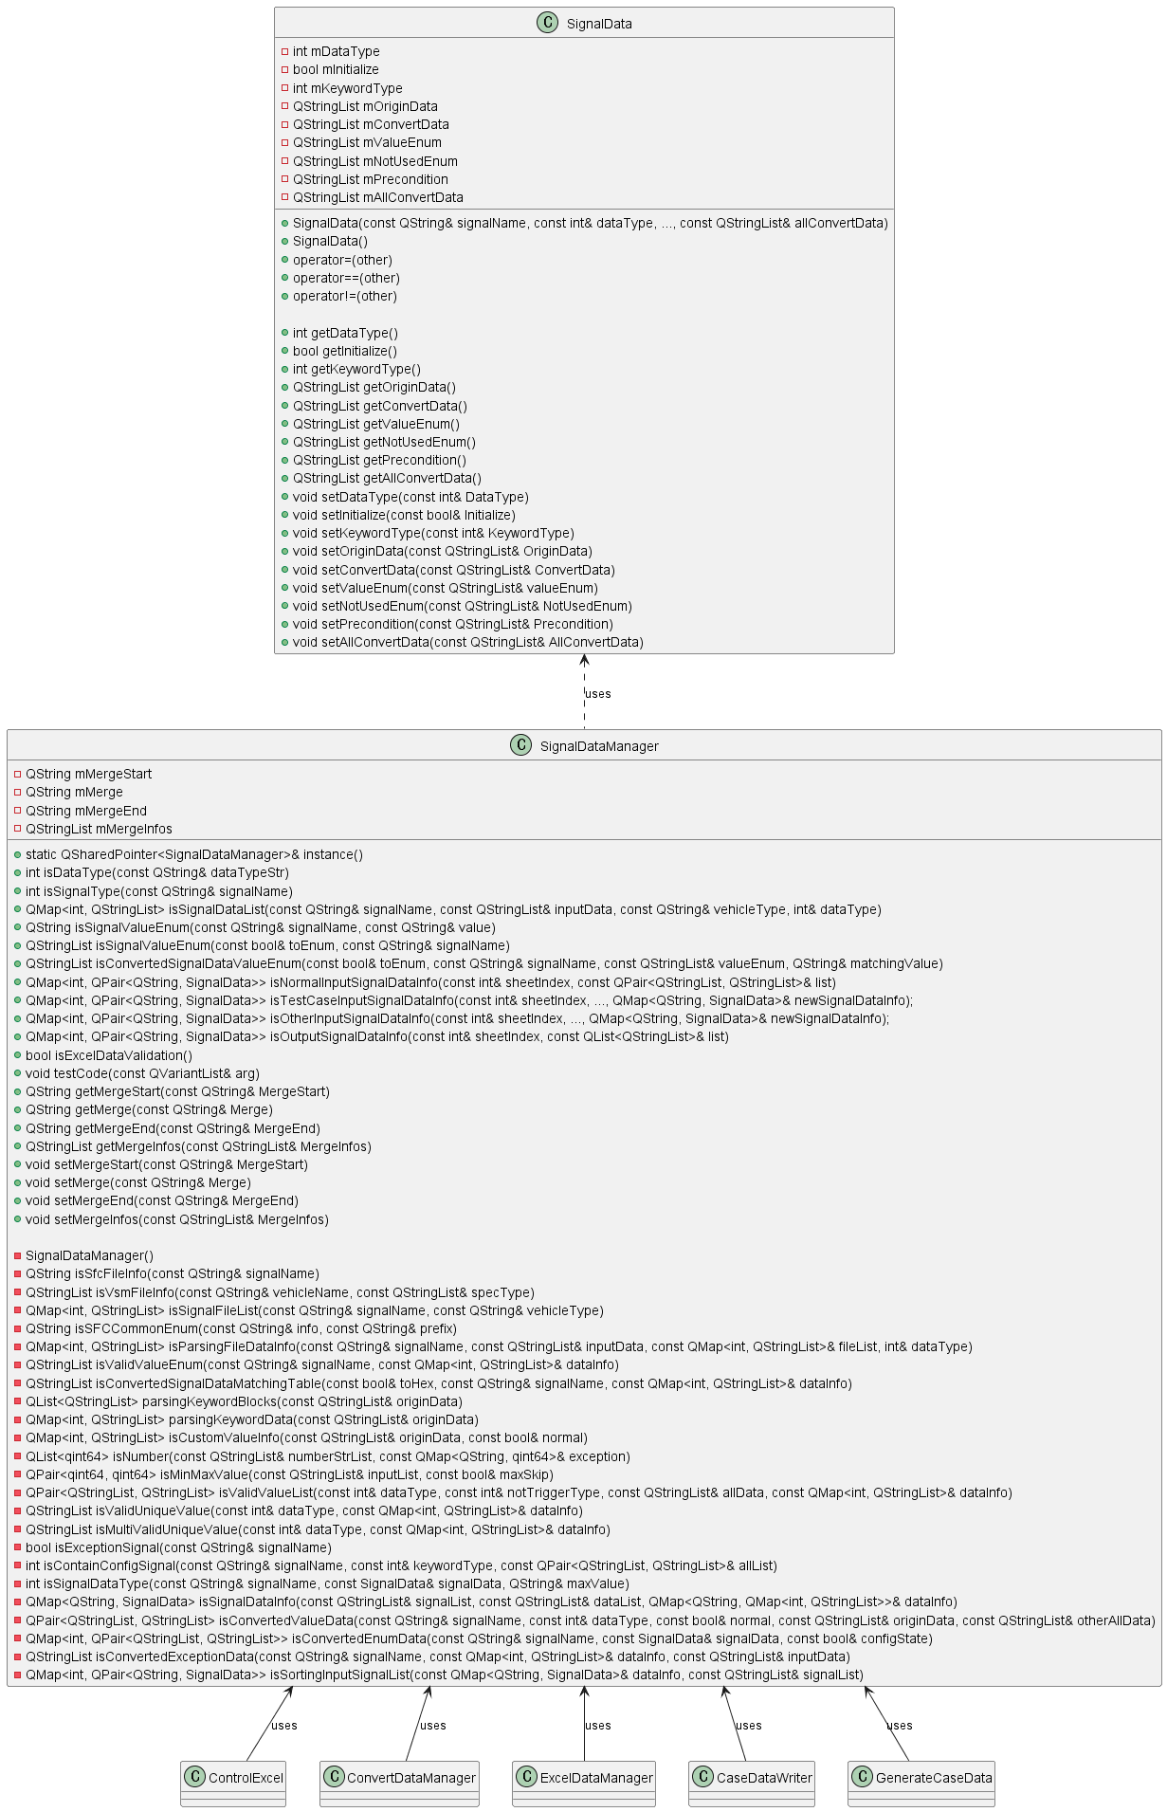

[그림 34] TC Gen Component - SignalDataManager Class Diagram

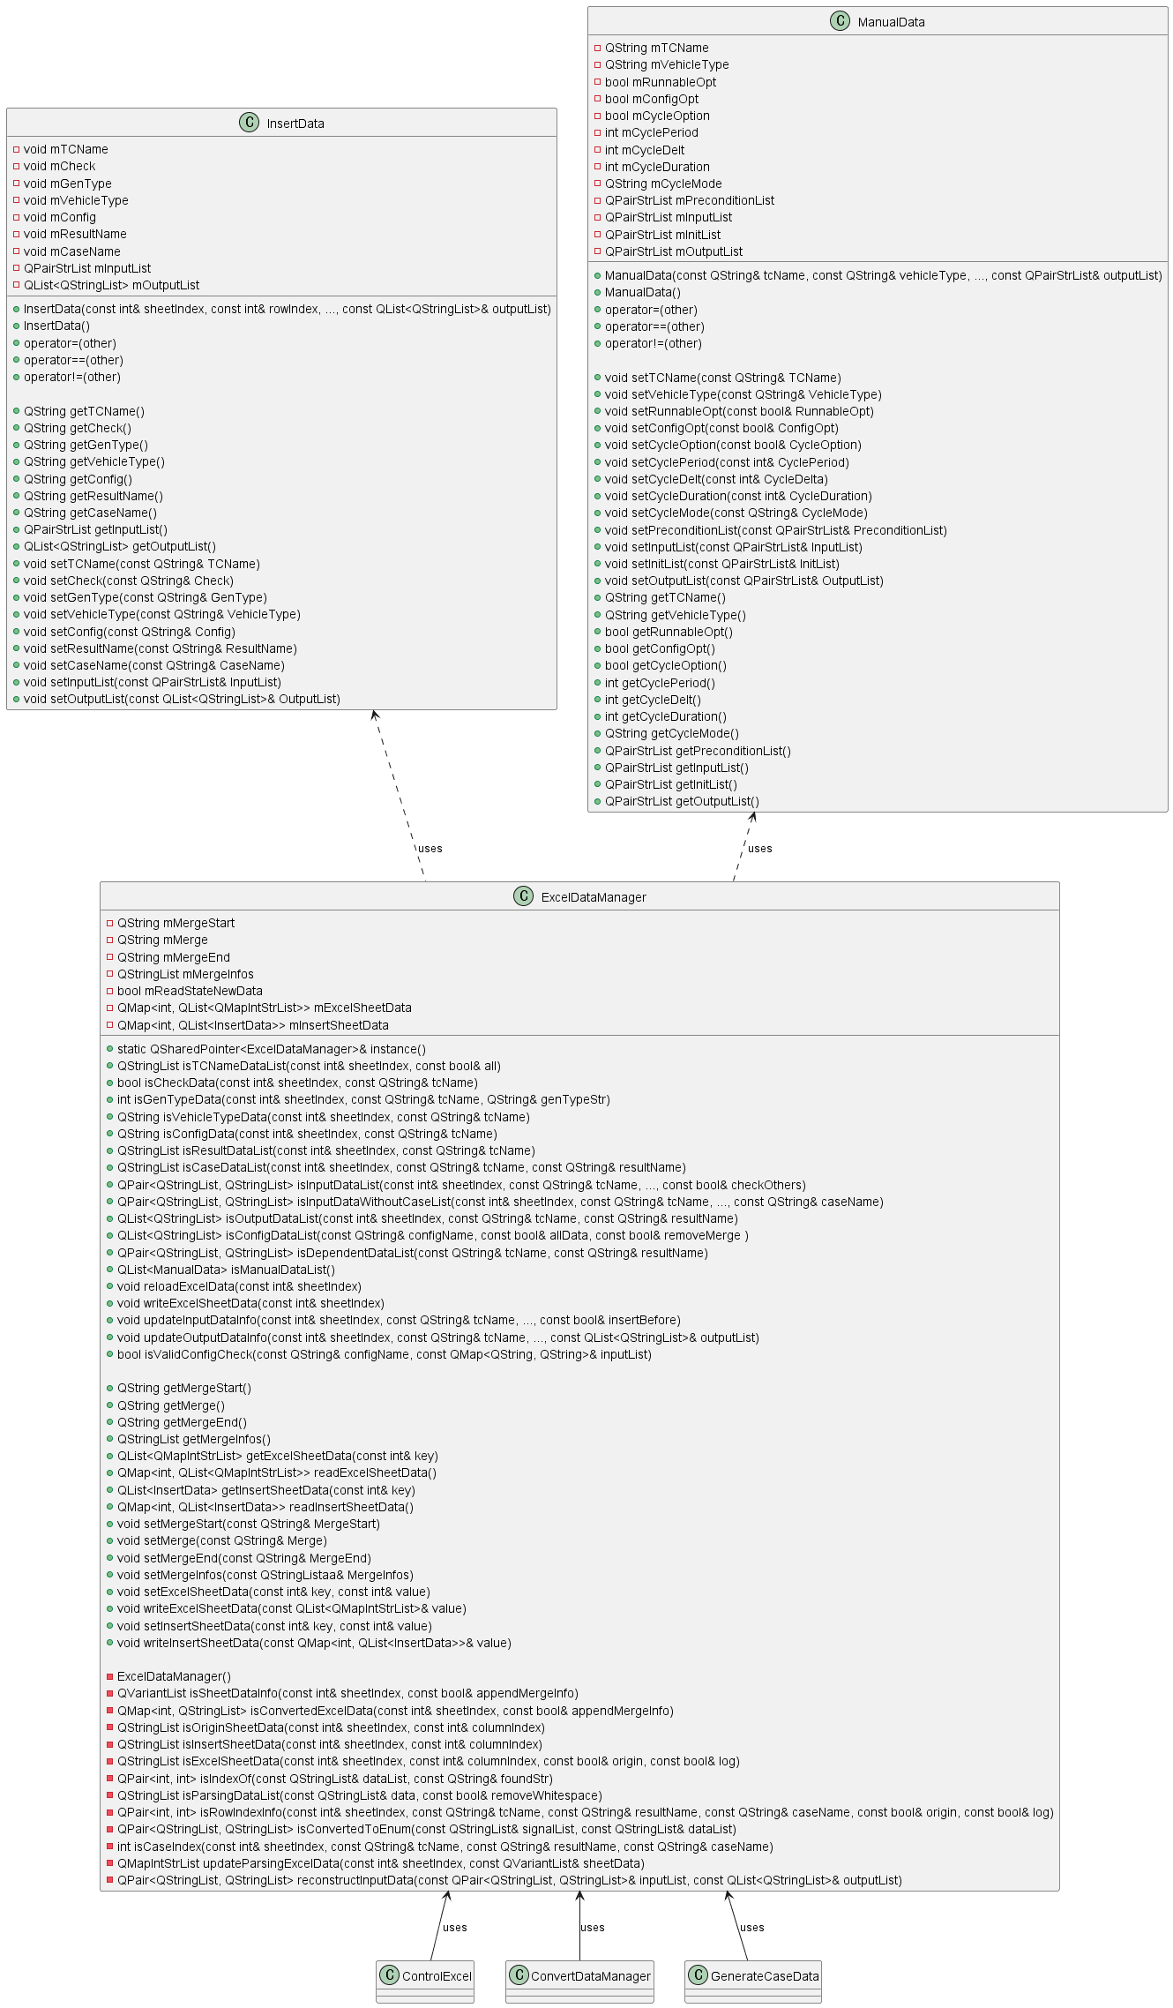

[그림 35] TC Gen Component - ExcelDataManager Class Diagram

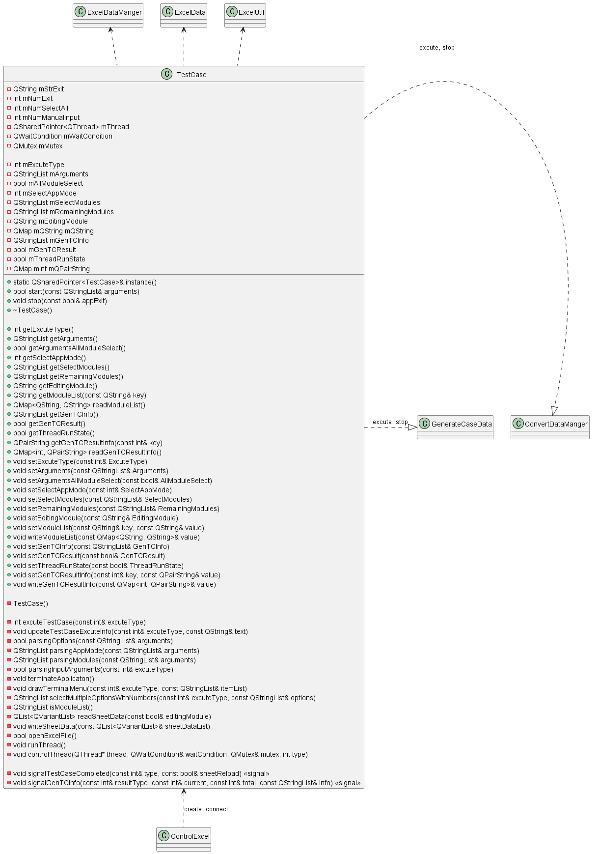

[그림 36] TC Gen Component - TestCase Class Diagram

#### Sequence Diagram

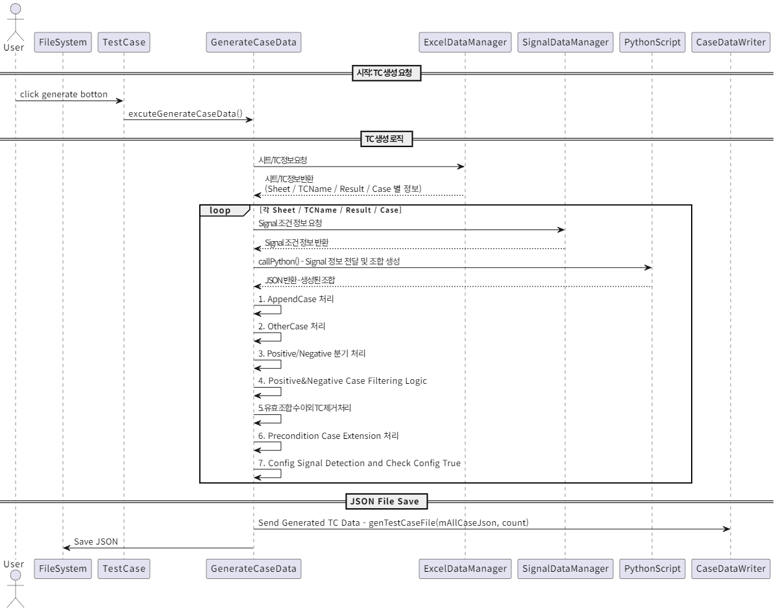

[그림 37] TC Gen Component - GenerateCaseData Sequence Diagram

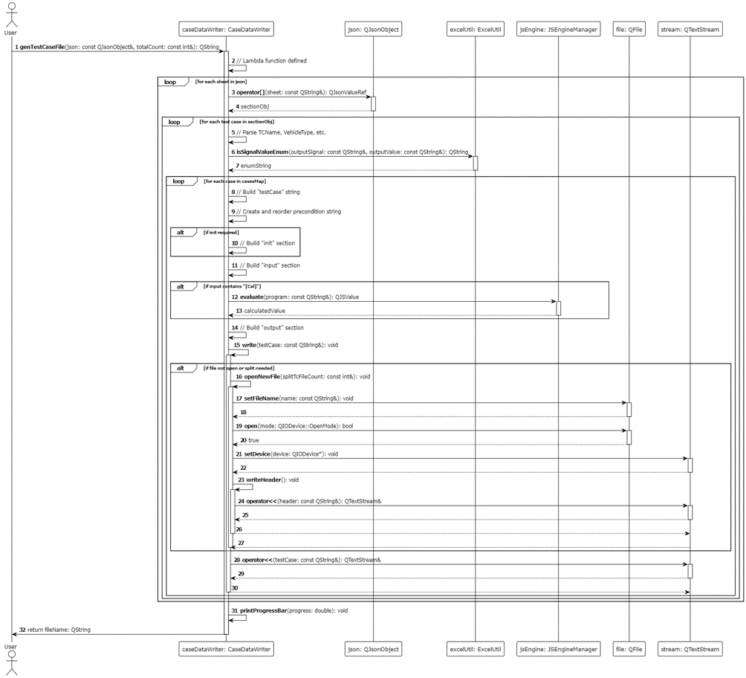

[그림 38] TC Gen Component – CasetDataWriter Sequence Diagram

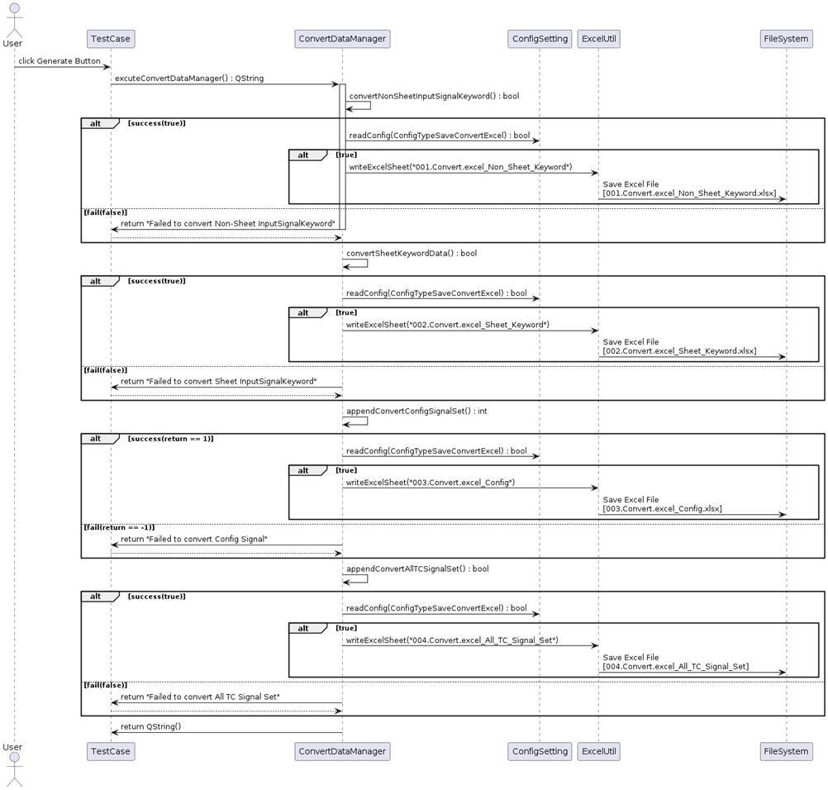

[그림 39] TC Gen Component – ConvertDataManager Sequence Diagram

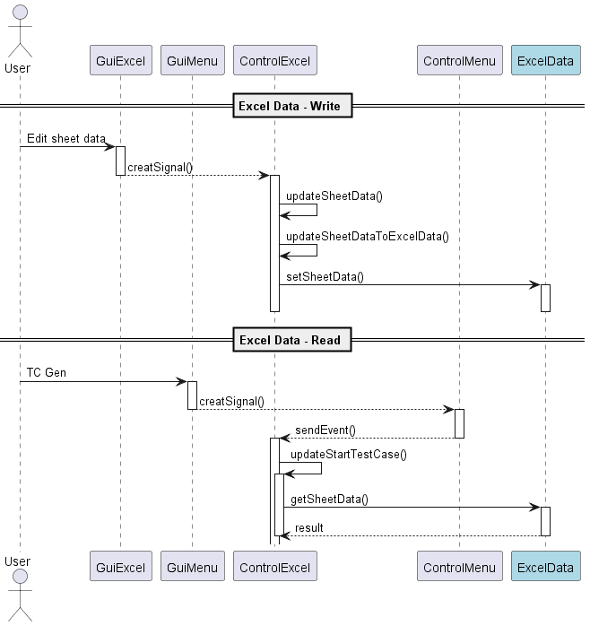

[그림 40] TC Gen Component – ExcelData Sequence Diagram

13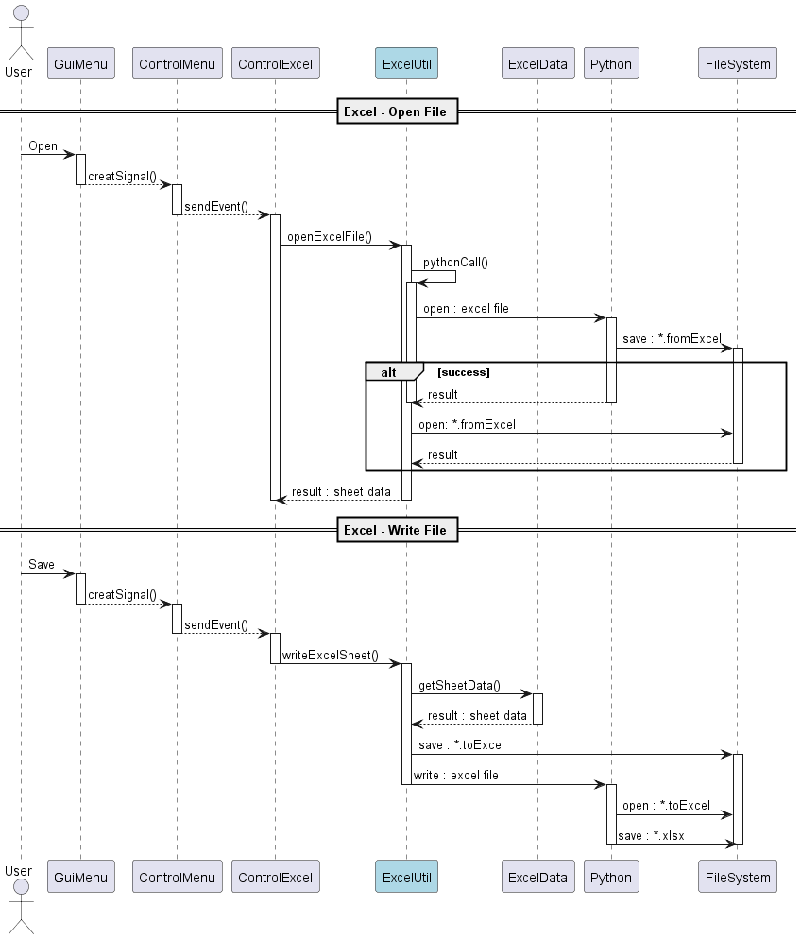

[그림 41] TC Gen Component – ExcelUtil Sequence Diagram

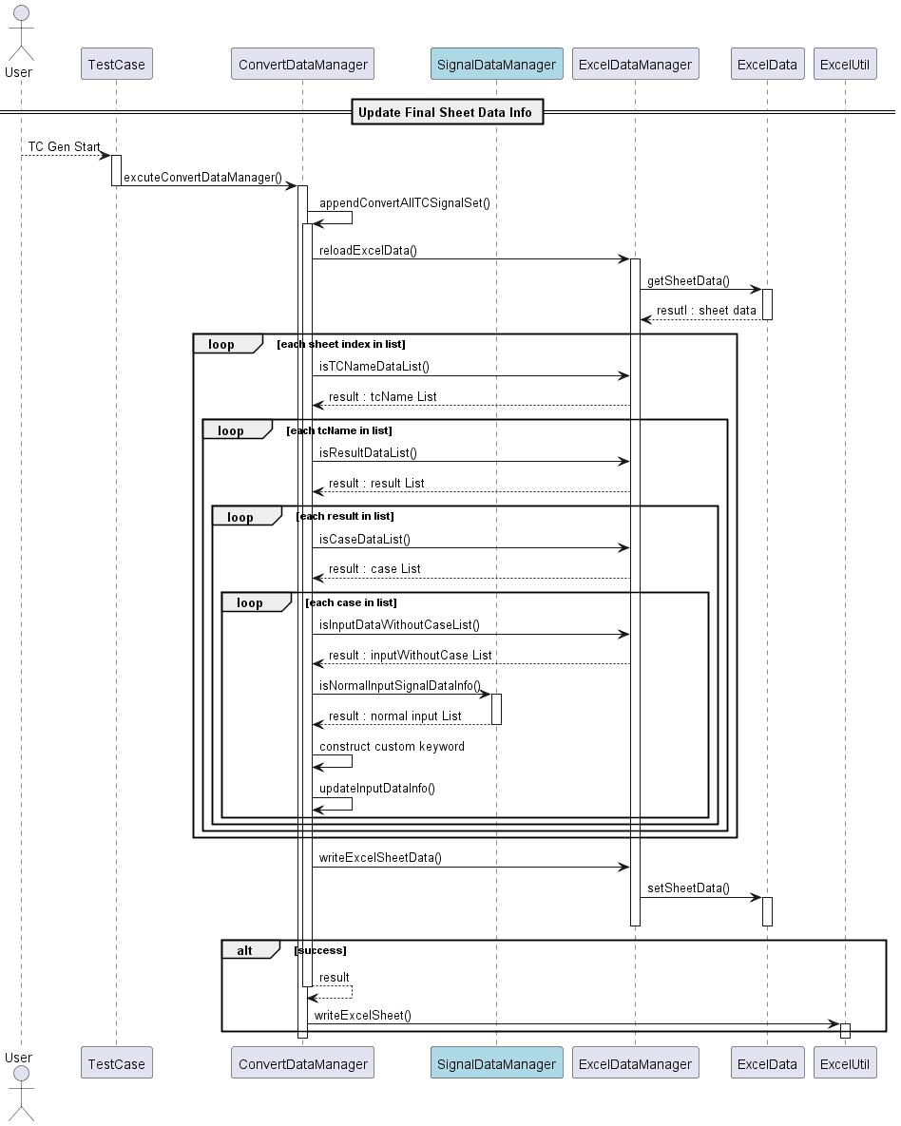

[그림 42] TC Gen Component – SignalDataManager Sequence Diagram

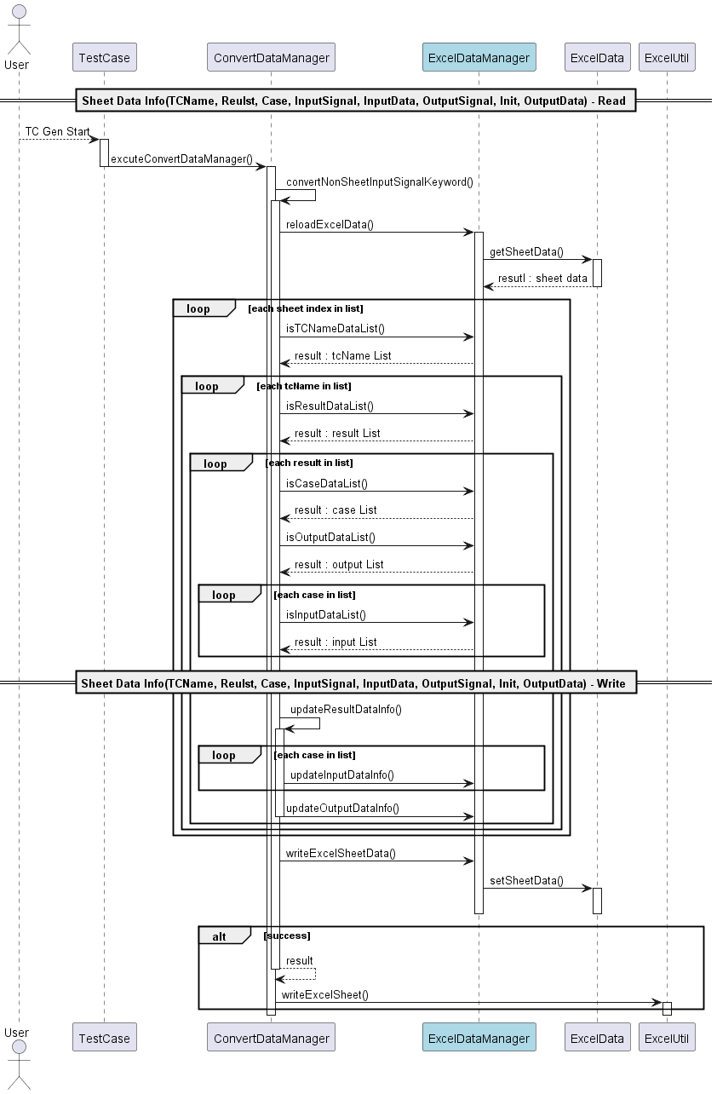

[그림 43] TC Gen Component – ExcelDataManager Sequence Diagram

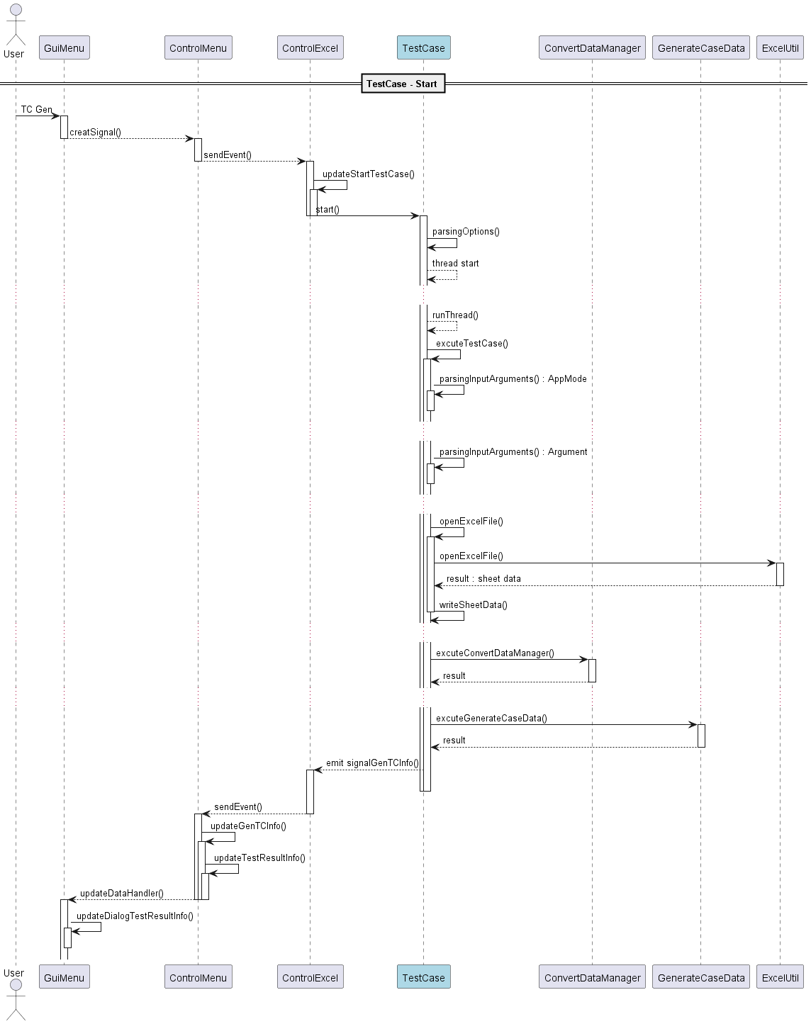

[그림 44] TC Gen Component – TestCase Sequence Diagram

#### Function Description

|  |  |  |  |
| --- | --- | --- | --- |
| **Return** | **Function** | **Parameter** | **Description** |
| explicit | GenerateCaseData | N/A | 생성자 |
| QSharedPointer& | instance | N/A | Instance 생성 및 추출 함수 |
| QString | excuteGenerateCaseData | N/A | GenerateCaseData 진입점 함수 |
| bool | genCase | N/A | 전체 TC 경우의 수 생성 흐름의  조정자 함수 |
| void | saveHistory | N/A | 전체 산출물 저장 함수 |
| void | appendCase | const QString& genType, const QString& caseName, const int& caseNumber, const QString& resultName, const int& resultNumber, const QString& vehicleType, const QString& tcName, const int& tcNameNumber, const int& sheetNumber | 각 Case 별 TC 경우의 수 생성 후, Case 추가 함수 |
| QString | getSignalInfoString | const QString& genType, const int& sheetNum, const QString& tcName, const QString& resultName, const QString& caseName, const bool& isOther | Case 별 시그널 정보 조회 함수 |
| void | callPython | const QString& str | Case 단위 신호 정보 python 송신  및 python실행 함수 |
| QJsonObject | readJson | const QString& filePath = "" | Python JSON 산출물을  내부 JSON 객체로 변환하는 함수 |
| void | printJson | const QJsonObject& jsonObj | Json 객체 내용 터미널 출력 함수 |
| void | appendCaseJson | QJsonObject& fileJson, QJsonObject& caseJson, const QString& caseName, const int& caseNumber, const QString& resultName, const int& resultNumber, const QString& vehicleType, const QString& tcName, const int& tcNameNumber, const int& sheetNumber, const QString& genType | Case 단위 생성 JSON객체 추가 함수 |
| QJsonArray | toJsonArray | const QList<T>& list | QList -> QJsonArray 변경 함수 |
| QJsonObject | getOutputSig | const int& sheetIdx, const QString& tcName, const QString& resultName | Output 시그널 정보 획득 함수 |
| void | saveJsonToFile | const QJsonObject& json, const QString& filePath | JSON 객체 산출물 파일 저장 함수 |
| void | appendOtherCaseJson | QJsonObject& fileJson, const QString& caseName, const int& caseNumber, const QString& resultName, const int& resultNumber, const QString& vehicleType, const QString& tcName, const int& tcNameNumber, const int& sheetNumber | Other case JSON 객체 추가 함수 |
| void | removeMatchingKeys | QJsonObject& otherJson, const QJsonObject& validArray | otherJson에서 validArray와  동일 key 요소 제거 함수 |
| QJsonObject | getCaseInfoJson | const QString& genType, const QString& tcName, const QJsonObject& caseJsonObject, const bool& isOther | Trigger 정보 추가 함수 |
| QMap<QString, int> | getFlowKeywordIdxMap | const QJsonObject& inputSignalList | Flow신호 index 추출 함수 |
| QMap<QString, int> | getConfigIdxMap | const QJsonObject& inputSignalList | Config신호 index 추출 함수 |
| QMap<QString, QMap<QString, QString>> | getConfigSigHexEnumMap | const QJsonObject& inputSignalList | Config신호 ValueEnum 추출 함수 |
| QStringList | qJsonArrayToQStringList | const QJsonArray& jsonArray | QJsonArray -> QStringList 변경 함수 |
| QStringList | getReplaceValueAtList | const QStringList& originList, const int& idx, const QString& value | 특정 idx 요소 변경 함수 |
| QString | getPreconditionStr | const QStringList& preconditionList, const int& triggerSigIndex = -1, const QString& preconditionValue = "" | Precondition 정보 string 생성 함수 |
| QString | getFinalStateStr | const QStringList& preconditionList, const int& triggerSigIndex = -1, const QString& inputValue = "" | 최종 상태 정보 string 생성 함수  (Positive&Negative 전용) |
| QString | getInputStr | const QString& triggerSigName, const QString& caseValue | Input 정보 string 생성 함수 |
| QString | getTcLine | const QString& tag, const QString& precondition, const QString& input | TC 생성 정보 라인 string 생성 함수 |
| QString | getFinalStateLine | const long long unsigned int& cnt, const QString& finalStateValues | 최종 상태 정보 라인string 생성 함수  (Positive&Negative 전용) |
| QString | getInitStr | const QJsonObject& inputSignalList | TC 초기화 신호 정보 생성 함수 |
| void | checkNegativeAndPositive | const QString& genType, const QString& caseName, const int& caseNumber, const QString& resultName, const int& resultNumber, const QString& tcName, const int& tcNameNumber, const int& sheetNumber | Positive TC, Negative TC  정보 확인 및 전달 함수 |
| void | removeMatchingKeysNegative | QJsonObject& caseJson, const QJsonObject& positiveFinalStateCases, const QJsonArray& inputEmptyList | Positive TC 와 중복되는  Negative TC삭제 함수 |
| void | eraseNotUsefulTC | const QString& genType, const QString& caseName, const int& caseNumber, const QString& resultName, const int& resultNumber, const QString& tcName, const int& tcNameNumber, const int& sheetNumber, const int& maxTriggerCnt | Trigger value(enum) 개수 제한 함수 |
| void | removeTcByCnt | QJsonObject& caseJson, const QString& titleGenType, const int& maxTriggerCnt | Trigger value(enum) 개수 제한 초과  TC 제거 함수 |
| QJsonArray | copyQJsonArrayUpToIndex | const QJsonArray& array, const int& maxCnt | 특정 idx 까지의 QJsonArray 추출 함수 |
| void | setPreconditionValues | const QString& genType, const QString& caseName, const int& caseNumber, const QString& resultName, const int& resultNumber, const QString& tcName, const int& tcNameNumber, const int& sheetNumber, const int& preconditionLimitCnt | Case의 Precondition 정보 기반 경우의 수 확장 함수 |
| void | applyPrecondition | QJsonObject& caseJson, const int& preconditionLimitCnt | Case의 Precondition 정보 기반 경우의 수 확장 적용 함수 |
| void | setConfigTag | const QString& caseName, const int& caseNumber, const QString& resultName, const int& resultNumber, const QString& tcName, const int& tcNameNumber, const int& sheetNumber, const QString& configName, const bool& isOther | Config 정보 태그 설정 함수 |
| void | applyConfig | const QString& tcName, const QString& configName, QJsonObject& caseJson, const bool& isOther | Config 정보 태그 Json 적용 함수 |
| QString | getConfigTagStr | const QString& tcName, const QString& configName, const QMap<QString, int>& configIdxMap, const QMap<QString, QMap<QString, QString>>& configHexEnumMap, const QStringList& preconditionList, const int& triggerSigIndex, const QString& triggerSigValue, const bool& isOther | Config 정보 판단 및 추출 함수 |
| void | cleanIntermediateDataFromJson | const QString& caseName, const int& caseNumber, const QString& resultName, const int& resultNumber, const QString& tcName, const int& tcNameNumber, const int& sheetNumber | 중간 생성 파일 삭제 함수 |
| void | appendManualTcToJson | N/A | 수기 TC 추가 함수 |
| void | setTotalTcCnt | N/A | 전체 생성 TC 개수 산출 함수 |
| void | printCaseSize | const QString& genType | 전체 TC 개수 터미널 출력 함수 |

[표 10] TC Gen Component - GenerateCaseData Interface

|  |  |  |  |
| --- | --- | --- | --- |
| **Return** | **Function** | **Parameter** | **Description** |
| static JSEngineManager& | instance | N/A | Instance 생성 및 추출 함수 |
| QJSEngine& | getEngine | N/A | JSEngine추출 함수 |

[표 11] TC Gen Component - JSEngineManger Interface

|  |  |  |  |
| --- | --- | --- | --- |
| **Return** | **Function** | **Parameter** | **Description** |
| void | SignalData::\_\_init\_\_ | name  data\_type  keyword\_type  data  precondition  precondition\_idx  value\_enum | SignalData 생성자 |
| list | extract\_hex\_values | value\_enum | value\_enum의 hex 값 리스트 반환 함수 |
| bool | is\_valid\_value\_by\_type | value, data\_type | value 형, data\_type형 일치 확인 함수 |
| list | convert\_data\_to\_hex | data, value\_enum | enum입력 데이터 hex 값 변환 함수 |
| dict | getValueEnumHexKeyDict | value\_enum | value\_enum의 hex 값을 key로 하고,  enum명을 값으로 하는 dict 반환 함수 |
| void | SignalCollection::\_\_init\_\_ | signal\_objects={} | SignalCollection생성자 |
| void | parse\_input\_string | input\_str | input\_str 파싱 및 SignalData 생성 함수 |
| void | display\_signals | N/A | 멤버변수에 저장된  입력 시그널명 터미널 출력 함수 |
| void | generate\_combinations | N/A | 유효 값 조합 생성 함수 |
| void | generate\_not\_trigger\_combinations | N/A | Trigger 하지 않는 신호의  Precondition 값들 조합 생성 |
| dict | get\_signals | N/A | 시그널명 dict 멤버변수 반환 함수  (예: {시그널명, SignalData}) |
| list | get\_all\_case | N/A | 모든 케이스 멤버변수 리스트 반환 함수 |
| list | get\_satisfy\_case | N/A | 유효 케이스 멤버변수 리스트 반환 함수 |
| list | get\_not\_trigger\_case | N/A | Trigger 하지 않는 신호Precondition조합 멤버변수 리스트 반환 함수 |
| void | TextWriter::\_\_init\_\_ | signal\_collection\_instance,  file\_path,  config\_path=  "Application.ini" | TextWriter 생성자 |
| void | \_read\_config\_setting | N/A | config file 읽기 함수 |
| bool | check\_instance\_type | N/A | Instance 타입 인지 확인 함수 |
| string | get\_string\_buffer | N/A | string\_buffer 멤버변수 반환 함수 |
| bool | make\_string\_buffer | N/A | string\_buffer 멤버변수 작성 함수 |
| list  list  list | get\_signal\_info | N/A | SignalCollection 인스턴스  신호 정보를 추출 반환 함수 |
| string | get\_all\_case\_str | N/A | SignalCollection 인스턴스 모든 경우의 수 string 반환 함수 |
| string | get\_satisfy\_case\_str | N/A | SignalCollection 인스턴스 모든 유효 경우의 수 string 반환 함수 |
| string | get\_other\_case\_str | N/A | SignalCollection 인스턴스 모든 other 경우의 수 string 반환 함수 |
| bool | make\_Json\_buffer | N/A | 신호 정보 JSON 데이터 변환 함수 |
| void | write\_json | N/A | JSON 데이터 멤버변수 파일 저장 함수 |

[표 12] TC Gen Component - CaseGen Interface

|  |  |  |  |
| --- | --- | --- | --- |
| **Return** | **Function** | **Parameter** | **Description** |
| void | CaseDataWriter | const Qstring& basePath | 생성자 |
| void | ~CaseDataWriter | N/A | 소멸자 |
| QString | genTestCaseFile | const QjsonObject& json, const int& totalTestCaseCount | TestCase 생성 함수 |
| void | printProgressBar | double progress | TestCase 생생 시 Case 생성 진행 상황 터미널 출력 함수 |
| void | write | const Qstring& testCase | 하나의 TestCase 씩 TestStram에 write 하는 함수 |
| QString | getUsetName | N/A | TestCase 생성 시 사용자명을 가져오는 함수 |
| void | writeHeader | N/A | TestCase의 Header를 생성하는 함수 |
| void | openNewFile | const int& splitTcFileCount | TestCase File을 생성하는 함수 |

[표 13] TC Gen Component – CasetDataWriter Interface

|  |  |  |  |
| --- | --- | --- | --- |
| **Return** | **Function** | **Parameter** | **Description** |
| Constructor | ConvertDataManager | N/A | 생성자 |
| QSharedPointer | instance | N/A | 싱글톤 인스턴스 반환 |
| QString | excuteConvertDataManager | N/A | 정형적인 데이터 포맷으로 변환하기 위한 Process 함수 |
| bool | convertNonSheetInputSignalKeyword | N/A | [Sheet] 키워드를 제외한 (쉼표(,), 범위(~), 초과(>), 미만(<), 이상(>=), 이하(<=), FLOW(=>), NOT(!), timeout, crc, 연산([cal]), others, valueChanged 등) 키워드를 정형화된 데이터 포맷으로 변환하는 함수 |
| bool | convertSheetKeywordData | N/A | 다중 참조까지를 고려하여 [Sheet] 키워드를 해석하기 위한 Main 함수 |
| int | convertInputSignalSheetKeyword | N/A | [Sheet] 키워드를 해석하여 정형화된 데이터 포맷으로 변환하는 함수 |
| int | appendConvertConfigSignalSet | N/A | Config Sheet에 작성된 동작 조건의 Data를 해석하여 정형화된 포맷으로 변환하는 함수 |
| bool | appendConvertAllTCSignalSet | N/A | 단위 사양 별 사용되는 모든 signal set 구성하여 정형화된 포맷으로 변환하는 함수 |
| bool | isConvertStop | QString info | 정형적인 데이터 포맷으로 변경하는 과정에서 Error 발생 시 Genearte를 중단하는 함수 |
| bool | convertOutputDataKeyword | N/A | OutputSignal과 OutputValue 데이터를 Excel에 inject하는 함수 |
| QList<OutputDataInfo> | convertOutputStructData | QList<QStringList> | 사양의 Output Result 데이터를 정형화 된 데이터로 변환하는 함수 |
| void | updateResultDataInfo | int, QString, QList<ResultInfo> | 사양의 Output Result 단위에 존재하는 정형적으로 변환된 하위 Case들의 Condition Signal/Data 조합으로 update하는 함수 |
| void | displayResultDataInfo | ResultInfo | Struct Type의 ResultInfo 데이터를 Debugging 용도로 Log출력하는 함수 |
| ConvertKeywordInfo | interpretInputValueKeyword | QString, QString |  |
| QString | findVehicleSignalElseTimeoutCrcValue | QString, QString |  |
| QList<QPair<QString, QPair<QStringList, QStringList>>> | convertSheetKeyword | QPair<QStringList, QStringList>, QString | [Sheet] 키워드로 작성된 Name여부를 확인하고, 존재 시 하위 Signal 및 Data 정보를 검색하고, 이를 최종적으로 정형화 된 데이터 포맷으로 생성하여 반환하는 함수 |
| QList<QPair<QString, QPair<QStringList, QStringList>>> | getSheetSignalDataInfo | QString, QString | [Sheet] 키워드로 작성된 Name의 하위 Signal 및 Data를 추출하여 반환하는 함수 |
| QString | convertCustomKeywordType | int | [Sheet] 키워드를 제외한 (쉼표(,), 범위(~), 초과(>), 미만(<), 이상(>=), 이하(<=), FLOW(=>), NOT(!), timeout, crc, 연산([cal]), others, valueChanged 등) 키워드들을 해당 기능에 정의된 열거형(Enum) 타입으로 반환하는 함수 |
| QString | constructConvertKeywordDataInfo | int, QString | 최종 TestCase 생성을 위한 정형화된 데이터로 변환하기 위해, 핸들링 목적에 따라 정의된 내부 데이터 포맷으로 가공하는 함수 |
| QList<QList<QStringList>> | constructConvertConfigSignalSet | QString | Config Sheet에 작성된 동작 조건의 데이터의 AND 또는 OR 조건에 따라 해석하여 데이터를 반환하는 함수 |
| QPair<QStringList,QList<CaseDataInfo>> | generateCombinations | QString, QMap<QString, QStringList>, QStringList, QList<int>, QStringList, QStringList, QString, QString, QString, int, QMap<QString, int>, int, QMap<QString, QString>, QString |  |
| QList<ResultInfo> | interpretCalKeywordAndRedefineResultInfo | ResultInfo |  |
| bool | decideSameCaseList | QList<CaseDataInfo>, QList<CaseDataInfo> |  |
| QList<ResultInfo> | mergeAndCleanResultList | QList<ResultInfo> |  |
| int | getMergeKeywordType | QString | Excel 병합된 셀 데이터들의 Merge Status를 반환하는 함수 |
| QString | constructMergeKeywords | QString, QString | 원본 데이터에 Excel 병합 관련 키워드를 결합하여 최종 데이터 문자열로 구성해 반환하는 함수 |
| QPair<QStringList,QStringList> | getMergedInputDataInfo | QString, QPair<QStringList, QStringList>, QPair<QStringList, QStringList> | [Sheet] 키워드를 가진 Signal 및 Data와 원본 Signal 및 Data와의 우선순위 결합 또는 추가 키워드 결합을 통해 최종 정형화된 데이터 포맷을 구성하는 함수 |
| QString | mergeCaseName | QString, QString | Case 이름의 원본 데이터를 해석하여 추가적인 정보 기입이 필요한 경우, 결합하여 반환하는 함수 |
| QString | getIgnPrefixString | QString | Ignition Node 특성 상 ON/OFF 관련 정보만을 제공하기 위해 Ignition문자열을 변환하는 함수 |
| QStringList | getSheetHasMultiResult | QString, QString | Output Result Name이 변경될 경우 원본 데이터와 동일한 이름으로 인지할 수 있도록 내부 데이터 포맷($EASTEREGG$ 추가)으로 변환하는 함수 |
| QStringList | getSheetResultListFromTCName | QString | [Sheet] 키워드 사용 Signal의 Data에 Not(!) 키워드가 사용되는 경우, Not(!) 키워드 해석하여 변환 데이터를 반환하는 함수 |
| QString | deleteEasterEggKeyword | QString | Output Result Name이 변경될 경우 원본 데이터와 동일한 이름으로 인지할 수 있도록 내부 데이터 포맷($EASTEREGG$ 추가)으로 변환된 데이터에서 최종 데이터 update 전에 내부 데이터 포맷을 제거하는 함수 |
| QStringList | filterUsedTelltaleEnumValues | QStringList | Telltale Output Node에 사용되는 열거형(Enum) 데이터 중 유효한 데이터만 사용할 수 있도록 제한하는 함수 (NONE, ON, OFF, MAX) |

[표 14] TC Gen Component – ConvertDataManager Interface

|  |  |  |  |
| --- | --- | --- | --- |
| **Return** | **Function** | **Parameter** | **Description** |
| QVariant | getSheetData | const int& key | 오픈한 엑셀 파일의 시트별 엑셀 데이터 읽기 |
| QMap<int, QVariant> | readSheetData | N/A | 오픈한 엑셀 파일의 전체 시트별 엑셀 데이터 읽기 |
| QVariant | getEditingSheetData | const int& key | 시트별 화면 표시 엑셀 데이터 읽기 |
| QMap<int, QVariant> | readEditingSheetData | N/A | 전체 시트별 화면 표시 엑셀 데이터 읽기 |
| void | setSheetData | const int& key, const QVariant& value | 오픈한 엑셀 파일의 시트별 엑셀 데이터 저장 |
| void | writeSheetData | const QMap<int, QVariant>& value | 오픈한 엑셀 파일의 전체 시트별 엑셀 데이터 저장 |
| void | setEditingSheetData | const int& key, const QVariant& value | 시트별 화면 표시 엑셀 데이터 저장 |
| void | writeEditingSheetData | const QMap<int, QVariant>& value | 전체 시트별 화면 표시 엑셀 데이터 저장 |

[표 15] TC Gen Component – ExcelData Interface

|  |  |  |  |
| --- | --- | --- | --- |
| **Return** | **Function** | **Parameter** | **Description** |
| QString | isModuleFilePath | const QString& path, const QString& module, const QString& fileExtension | 입력 파일명, 모듈, 확장자를 확인하여 모듈 파일명을 확인 함수 |
| QMap<QString, QPair<QString, QString>> | isModuleListFromJson | const int& appMode, const bool& yml, const bool& toUpper | App 모드(CV, PV)별 모듈명, 모듈 파일 경로 확인 하여 리스트 구성 함수 |
| QStringList | isDescriptionDataInfo | N/A | ExcelData 에 저장되어 있는 Description 시트 정보 읽는 함수 |
| int | isDescriptionValueCount | N/A | ExcelData 에 저장되어 있는 Description 시트의 ValueCount 컬럼 정보 읽는 함수 |
| int | isDescriptionPreconditionCount | N/A | ExcelData 에 저장되어 있는 Description 시트의 PreconditionCount 컬럼 정보 읽는 함수 |
| QString | isCurrentCellText | const int& sheetIndex, const int& rowIndex, const int& columnIndex | ExcelData 에 저장되어 있는 시트의 Row, Column 위치의 셀 정보 읽는 함수 |
| QList<QPair<QString, int>> | isKeywordPatternInfo | const int& columnIndex | 컬럼별 키워드 스트링, 키워드 인덱스 리스트 구성함수 |
| QString | isKeywordString | const int keywordType | 키워드 리스트 정보에서 키워드 타입별 키워드 스트링 정보 확인 함수 |
| int | isKeywordType | const int& columnIndex, QString& inputData | 입력 데이터 리스트에서 컬럼별 구성가능한 키워드와 비교하여 키워드 타입 확인 |
| int | isComlumnIndex | const int& sheetIndex, const int& type | 시트별 컬럼 인덱스 확인 함수 |
| QPair<int, int> | isIGNElapsedType | const QString& singalName | 입력 ign 시그널 명에 매핑 되는 ign 정보 확인 함수 |
| QString | isIGNElapsedName | const int& ignType | 입력 ign 정보에 매핑 되는 ign 시그널명 확인 함수 |
| QPair<QStringList, QStringList> | isConvertedIGNElapsedInfo | const QStringList& ignOriginData | 입력 ign 정보 리스트에서 매칭된 ign 변환 정보 확인 함수 |
| int | isConvertedKeywordType | const bool& toCustom, const int& keywordType | 입력 키워드 타입을 Normal, Custom 키워드 타입으로 변환하는 함수 |
| QString | isMaxValue | const bool& doubleType | 셀에 입력가능한 최대값 문자열 확인 함수 |
| QString | isValidMaxValue | const QString& signalName, const int& dataType, const int& keywordType, const QStringList& inputData, const StringList& valueEnum | 입력 정보 기준으로 매칭 되는 최대값 확인 함수 |
| QString | pythonCall | const bool& readFile, const QString& filePath | 파이썬 코드 호출 및 결과 확인 함수 |
| void | writeExcelSheet | const QString& filePath, const bool& convert | 엑셀 데이터 시트 저장 함수(ExcelData) |
| QList<QVariantList> | openExcelFile | const QString& filePath | 엑셀 파일 오픈하여 시트 데이터 구성, 확인 함수 |
| void | initPresetInfo | N/A | Preset.json 파일을 읽어서 Preset 데이터 컨테이너(key, value) 로 구성 함수 |
| QString | readPreset | const QString& key | Preset 데이터 컨테이너에서 정보 확인 함수 |
| QString | getMergeStart | const QString& MergeStart | 머지 시작 정보 확인 함수 |
| QString | getMerge | const QString& Merge | 머지 중간 정보 확인 함수 |
| QString | getMergeEnd | const QString& MergeEnd | 머지 마지막 정보 확인 함수 |
| QStringList | getMergeInfos | const QStringList& MergeInfos | 전체 머치 리스트(MergeStart, Merge, MergeEnd) 정보 확인 함수 |
| bool | getInitPreset | const bool& InitPreset | Preset 정보 컨테이너 구성 완료상태 확인 함수 |
| QJsonObject | getJsonRoot | const QJsonObject& JsonRoot | Preset 파일 Json 저장 정보 확인 함수 |
| QStringList | getJsonSectionInfo | const QStringList& JsonSectionInfo | Preset 파일 Json 섹션 저장 정보 확인 함수 |
| QMapStrStr | getPresetInfo | const QString& key | Preset 정보 컨테이너에서 Preset 데이터 확인 함수 |
| QMap<QString, QMapStrStr> | readPresetInfo | const QString& key | Preset 정보 컨테이너에서 Preset 전체 데이터 확인 함수 |
| void | setMergeStart | const QString& MergeStart | 머지 시작 정보 저장 함수 |
| void | setMerge | const QString& Merge | 머지 중간 정보 저장 함수 |
| void | setMergeEnd | const QString& MergeEnd | 머지 마지막 정보 저장 함수 |
| void | setMergeInfos | const QStringList& MergeInfos | 전체 머치 리스트(MergeStart, Merge, MergeEnd) 정보 저장 함수 |
| void | setInitPreset | const bool& InitPreset | Preset 정보 컨테이너 구성 완료상태 저장 함수 |
| void | setJsonRoot | const QJsonObject& JsonRoot | Preset 파일 Json 저장 정보 저장 함수 |
| void | setJsonSectionInfo | const QStringList& JsonSectionInfo | Preset 파일 Json 섹션 저장 정보 저장 함수 |
| void | setPresetInfo | const QString& key, const QMapStrStr& value | Preset 정보 컨테이너에서 Preset 데이터 저장 함수 |
| void | writePresetInfo | const QMap<QString, QMapStrStr>& value | Preset 정보 컨테이너에서 Preset 전체 데이터 저장 함수 |
|  |  |  |  |

[표 16] TC Gen Component – ExcelUtil Interface

|  |  |  |  |
| --- | --- | --- | --- |
| **Return** | **Function** | **Parameter** | **Description** |
| int | isDataType | const QString& dataTypeStr | 입력 데이터 타입 문자열에 매칭되는 데이터 자료형 확인 함수 |
| int | isSignalType | const QString& signalName | 입력 시그널 문자열에 매칭되는 시그널 타입 확인 함수 |
| QMap<int, QStringList> | isSignalDataList | const QString& signalName, const QStringList& inputData, const QString& vehicleType, int& dataType | 입력 정보 기준으로 확인 된 시그널 정보 확인 함수 |
| QString | isSignalValueEnum | const QString& signalName, const QString& value | 입력 시그널명과 ValueEnum 데이터를 확인하여 Enum 이면 Hex 로, Hex 면 Enum으로 변환 하고 확인하는 함수 |
| QStringList | isSignalValueEnum | const bool& toEnum, const QString& signalName | 입력 시그널명의 ValueEnum 데이터를 확인하여 Enum, Hex 로 변환하여 확인하는 함수 |
| QStringList | isConvertedSignalDataValueEnum | const bool& toEnum, const QString& signalName, const QStringList& valueEnum, QString& matchingValue | 입력 시그널명, ValueEnum 데이터를 확인하여 Enum, Hex 로 변환하여 확인하는 함수 |
| QMap<int, QPair<QString, SignalData>> | isNormalInputSignalDataInfo | const int& sheetIndex, const QPair<QStringList, QStringList>& list | 입력된 시트, 시그널/데이터 리스트를 특정 데이터로 변환하는 함수 |
| QMap<int, QPair<QString, SignalData>> | isTestCaseInputSignalDataInfo | const int& sheetIndex, const QPair<QStringList, QStringList>& allList, const QPair<QStringList, QStringList>& list, QMap<QString, SignalData>& newSignalDataInfo | 입력된 시트, 시그널 정보 리스트를 특정 데이터로 변환하는 함수 |
| QMap<int, QPair<QString, SignalData>> | isOtherInputSignalDataInfo | const int& sheetIndex, const QPair<QStringList, QStringList>& allList, QMap<QString, SignalData>& newSignalDataInfo | 입력된 시트, 시그널 정보 리스트를 특정 데이터로 변환하는 함수 |
| QMap<int, QPair<QString, SignalData>> | isOutputSignalDataInfo | const int& sheetIndex, const QList<QStringList>& list | 입력된 시트, 시그널/데이터 리스트를 특정 데이터로 변환하는 함수 |
| bool | isExcelDataValidation | N/A | 전체 시트에 입려된 시그널, 데이터의 유효성을 검사하는 함수 |
| void | testCode | const QVariantList& arg | 테스트 함수 |
| QString | getMergeStart | const QString& MergeStart | 머지 시작 정보 확인 함수 |
| QString | getMerge | const QString& Merge | 머지 중간 정보 확인 함수 |
| QString | getMergeEnd | const QString& MergeEnd | 머지 마지막 정보 확인 함수 |
| QStringList | getMergeInfos | const QStringList& MergeInfos | 전체 머치 리스트(MergeStart, Merge, MergeEnd) 정보 확인 함수 |
| void | setMergeStart | const QString& MergeStart | 머지 시작 정보 저장 함수 |
| void | setMerge | const QString& Merge | 머지 중간 정보 저장 함수 |
| void | setMergeEnd | const QString& MergeEnd | 머지 마지막 정보 저장 함수 |
| void | setMergeInfos | const QStringList& MergeInfos | 전체 머치 리스트(MergeStart, Merge, MergeEnd) 정보 저장 함수 |
| QString | isSfcFileInfo | const QString& signalName | 입력 시그널명 기준으로 yml 파일 경로를 확인 하는 함수 |
| QStringList | isVsmFileInfo | const QString& vehicleName, const QStringList& specType | 입력 시그널명, 스펙 타입 기준으로 vsm 파일 경로를 확인 하는 함수 |
| QMap<int, QStringList> | isSignalFileList | const QString& signalName, const QString& vehicleType | 입력 정보 기준으로 yml, vsm 파일 경로를 확인 하는 함수 |
| QString | isSFCCommonEnum | const QString& info, const QString& prefix | 입력 yml 파일 기준으로 CommonEnum 파일 경로 확인 하는 함수 |
| QMap<int, QStringList> | isParsingFileDataInfo | const QString& signalName, const QStringList& inputData, const QMap<int, QStringList>& fileList, int& dataType | 입력 정보 기준으로 시그널의 데이터를 파일(yml, vsm)에서 파싱하는 함수 |
| QStringList | isValidValueEnum | const QString& signalName, const QMap<int, QStringList>& dataInfo | 입력 정보 기준으로 ValueEnum 유효성 검사하여 데이터 확인 함수 |
| QStringList | isConvertedSignalDataMatchingTable | const bool& toHex, const QString& signalName, const QMap<int, QStringList>& dataInfo | 입력 정보 기준으로 MatchingTable 의 데이터를 변환(Hex, Enum)하는 함수 |
| QList<QStringList> | parsingKeywordBlocks | const QStringList& originData | 입력 데이터리스트에서 키워드 포함 여부 확인 함수 |
| QMap<int, QStringList> | parsingKeywordData | const QStringList& originData | 입력 데이터리스트에서 키워드 정보를 찾아서 키워드, 데이터 컨테이너 데이터로 파싱하는 함수 |
| QMap<int, QStringList> | isCustomValueInfo | const QStringList& originData, const bool& normal | 입력 정보 기준으로 커스텀 키워드를 확인하여 유효한 데이터로 파싱 및 구성 하는 함수 |
| QList<qint64> | isNumber | const QStringList& numberStrList, const QMap<QString, qint64>& exception | 입력 숫자 문자열을 숫자로 변환하는 함수 |
| QPair<qint64, qint64> | isMinMaxValue | const QStringList& inputList, const bool& maxSkip | 입력 숫자 문자열에서 최소, 최대값을 변환하는 함수 |
| QPair<QStringList, QStringList> | isValidValueList | const int& dataType, const int& notTriggerType, const QStringList& allData, const QMap<int, QStringList>& dataInfo | 입력 값 데이터를 유효한 하나의 값으로 변환하는 함수 |
| QStringList | isValidUniqueValue | const int& dataType, const QMap<int, QStringList>& dataInfo | 입력 단일 키워드 데이터를 유효하지 않은 하나의 값으로 변환하는 함수 |
| QStringList | isMultiValidUniqueValue | const int& dataType, const QMap<int, QStringList>& dataInfo | 입력 멀티 키워드 데이터를 유효하지 않은 하나의 값으로 변환하는 함수 |
| bool | isExceptionSignal | const QString& signalName | 예외 처리(collect, delay) 시그널인지 확인하는 함수 |
| int | isContainConfigSignal | const QString& signalName, const int& keywordType, const QPair<QStringList, QStringList>& allList | 입력 정보 기준으로 [CustomConfig] 키워드 확인하여 키워드 타입 변환 함수 |
| int | isSignalDataType | const QString& signalName, const SignalData& signalData, QString& maxValue | 입력 정보 기준으로 시그널 데이터 타입 확인 함수 |
| QMap<QString, SignalData> | isSignalDataInfo | const QStringList& signalList, const QStringList& dataList, QMap<QString, QMap<int, QStringList>>& dataInfo | 입력 정보 기준으로 시그널 데이터 확인 함수 |
| QPair<QStringList, QStringList> | isConvertedValueData | const QString& signalName, const int& dataType, const bool& normal, const QStringList& originData, const QStringList& otherAllData | 입력 정보 기준으로 입력 값이 value 타입이면 특정 데이터로 변환하는 함수 |
| QMap<int, QPair<QStringList, QStringList>> | isConvertedEnumData | const QString& signalName, const SignalData& signalData, const bool& configState | 입력 정보 기준으로 입력 값이 enum 타입이면 특정 데이터로 변환하는 함수 |
| QStringList | isConvertedExceptionData | const QString& signalName, const QMap<int, QStringList>& dataInfo, const QStringList& inputData | 입력 정보 기준으로 입력 값이 특정 예외처리(timeout, crc) 값인 경우 유효한 데이터로 변환하는 함수 |
| QMap<int, QPair<QString, SignalData>> | isSortingInputSignalList | const QMap<QString, SignalData>& dataInfo, const QStringList& signalList | 입력 정보 기준 시그널, 데이터를 시그널명으로 정렬하는 함수 |

[표 17] TC Gen Component – SignalDataManager Interface

|  |  |  |  |
| --- | --- | --- | --- |
| **Return** | **Function** | **Parameter** | **Description** |
| QStringList | isTCNameDataList | const int& sheetIndex, const bool& all | 시트별 TCName 컬럼의 데이터 구성 함수 |
| bool | isCheckData | const int& sheetIndex, const QString& tcName | 시트별 Check 컬럼이 체크가 되어 있는지 확인하는 함수 |
| int | isGenTypeData | const int& sheetIndex, const QString& tcName, QString& genTypeStr | 시트별 GenType 컬럼의 데이터 구성 함수 |
| QString | isVehicleTypeData | const int& sheetIndex, const QString& tcName | 시트별 VehicleType 컬럼의 데이터 구성 함수 |
| QString | isConfigData | const int& sheetIndex, const QString& tcName | 시트별 Config 컬럼의 데이터 구성 함수 |
| QStringList | isResultDataList | const int& sheetIndex, const QString& tcName | 시트별 Result 컬럼의 데이터 구성 함수 |
| QStringList | isCaseDataList | const int& sheetIndex, const QString& tcName, const QString& resultName | 시트별 Case 컬럼의 데이터 구성 함수 |
| QPair<QStringList, QStringList> | isInputDataList | const int& sheetIndex, const QString& tcName, const QString& resultName, const QString& caseName, const QPair<QStringList, QStringList>& inputList, const QString& baseCaseName, const bool& insertBefore | 시트별 TCName, Resulst, Case 기준 InputSignal, InputData 컬럼의 데이터 구성 함수 |
| QPair<QStringList, QStringList> | isInputDataWithoutCaseList | const int& sheetIndex, const QString& tcName, const QString& resultName, const QString& caseName | 시트별 TCName 기준 InputSignal, InputData 컬럼의 데이터를 확인하여 TCName, Resulst, Case 기준 InputSignal, InputData 컬럼의 데이터를 삭제한 데이터 구성 함수 |
| QList<QStringList> | isOutputDataList | const int& sheetIndex, const QString& tcName, const QString& resultName | 시트별 TCName, Resulst 기준 OutputSignal, Init, OutputData 컬럼의 데이터 구성 함수 |
| QList<QStringList> | isConfigDataList | const QString& configName, const bool& allData, const bool& removeMerge | Configs 시트에서 입력 정보 기준으로 유효한 데이터 구성 함수 |
| QPair<QStringList, QStringList> | isDependentDataList | const QString& tcName, const QString& resultName | DependentOn 시트에서 입력 정보 기준으로 유효한 데이터 구성 함수 |
| QList<ManualData> | isManualDataList | N/A | Manual 시트 전체 유효한 데이터 구성 함수 |
| void | reloadExcelData | const int& sheetIndex | ExcelData 에 저장되어 있는 시트 정보를 내부 클래스에서 사용가능한 데이터 형태로 변화하여 저장하는 함수 |
| void | writeExcelSheetData | const int& sheetIndex | 내부 클래스에 저장되어 있는 데이터를 ExcelData 에 저장하는 함수 |
| void | updateInputDataInfo | const int& sheetIndex, const QString& tcName, const QString& resultName, const QString& caseName, const QPair<QStringList, QStringList>& inputList, const QString& baseCaseName, const bool& insertBefore | InputSignal, InputData 리스트 정보를 내부 클래스에 저장하는 함수 |
| void | updateOutputDataInfo | const int& sheetIndex, const QString& tcName, const QString& resultName, const QList<QStringList>& outputList | OutputSignal, Iinit, OutpputData 리스트 정보를 내부 클래스에 저장하는 함수 |
| bool | isValidConfigCheck | const QString& configName, const QMap<QString, QString>& inputList | 입력된 정보와 Configs 시트에 저장되어 있는 데이터를 비교해서 유효성 체크하는 함수 |
| QString | getMergeStart | N/A | 머지 시작 정보 확인 함수 |
| QString | getMerge | N/A | 머지 중간 정보 확인 함수 |
| QString | getMergeEnd | N/A | 머지 마지막 정보 확인 함수 |
| QStringList | getMergeInfos | N/A | 전체 머치 리스트(MergeStart, Merge, MergeEnd) 정보 확인 함수 |
| QList<QMapIntStrList> | getExcelSheetData | const int& key | 클래스 내부에서 사용하는 데이터로 변환한 데이터를 타입 별로 확인 하는 함수 |
| QMap<int, QList<QMapIntStrList>> | readExcelSheetData | N/A | 클래스 내부에서 사용하는 데이터로 변환한 데이터를 확인 하는 함수 |
| QList<InsertData> | getInsertSheetData | const int& key | 클래스 내부에 저장된 Input 데이터 정보를 타입 별로 확인 하는 함수 |
| QMap<int, QList<InsertData>> | readInsertSheetData | N/A | 클래스 내부에 저장된 Input 데이터 정보를 확인 하는 함수 |
| void | setMergeStart | const QString& MergeStart | 머지 시작 정보 저장 함수 |
| void | setMerge | const QString& Merge | 머지 중간 정보 저장 함수 |
| void | setMergeEnd | const QString& MergeEnd | 머지 마지막 정보 저장 함수 |
| void | setMergeInfos | const QStringListaa& MergeInfos | 전체 머치 리스트(MergeStart, Merge, MergeEnd) 정보 저장 함수 |
| void | setExcelSheetData | const int& key, const int& value | 클래스 내부에서 사용하는 데이터로 변환하여 저장하는 함수 |
| void | writeExcelSheetData | const QList<QMapIntStrList>& value | 클래스 내부에서 사용하는 데이터로 변환한 데이터를 타입 별로 저장 하는 함수 |
| void | setInsertSheetData | const int& key, const int& value | 클래스 내부에서 사용하는 데이터로 변환한 데이터를 저장 하는 함수 |
| void | writeInsertSheetData | const QMap<int, QList<InsertData>>& value | 클래스 내부에 저장된 Input 데이터 정보를 타입 별로 저장 하는 함수 |
| QVariantList | isSheetDataInfo | const int& sheetIndex, const bool& appendMergeInfo | 클래스 내부에 저장된 Input 데이터 정보를 저장 하는 함수 |
| QMap<int, QStringList> | isConvertedExcelData | const int& sheetIndex, const bool& appendMergeInfo | 클래스 내부에서 사용하는 데이터로 저장된 정보를 ExcelData 형태로 구성 하는 함수 |
| QStringList | isOriginSheetData | const int& sheetIndex, const int& columnIndex | 클래스 내부에서 사용하는 데이터로 저장된 정보를 시트 별로 확인 하는 함수 |
| QStringList | isInsertSheetData | const int& sheetIndex, const int& columnIndex | 클래스 내부에 저장된 시트 정보를 확인 하는 함수 |
| QStringList | isExcelSheetData | const int& sheetIndex, const int& columnIndex, const bool& origin, const bool& log | 클래스 내부에 저장된(InsertData, OriginData) 데이터를 시트별, 컬럼별로 확인하는 함수 |
| QPair<int, int> | isIndexOf | const QStringList& dataList, const QString& foundStr | 입력된 데이터 정보에서 유효한 인덱스 정보만 구성하는 함수 |
| QStringList | isParsingDataList | const QStringList& data, const bool& removeWhitespace | 입력된 데이터 정보에서 유효한 데이터만 구성하는 함수 |
| Qlist<QPair<int, int>> | isRowIndexInfo | const int& sheetIndex, const QString& tcName, const QString& resultName, const QString& caseName, const bool& origin, const bool& log | 입력된 정보 기반으로 유효한 데이터 리스트 구성 하는 함수 |
| QPair<QStringList, QStringList> | isConvertedToEnum | const QStringList& signalList, const QStringList& dataList | 입력된 정보(signal, data) 리스트 기반으로 value 값을 enum으로 변경하는 함수 |
| int | isCaseIndex | const int& sheetIndex, const QString& tcName, const QString& resultName, const QString& caseName | 입력된 정보 기반으로 매칭 되는 case row 인덱스 확인 함수 |
| QMapIntStrList | updateParsingExcelData | const int& sheetIndex, const QVariantList& sheetData | 입력된 ExcelData 시트 데이터를 클래스 내부에서 사용가능한 데이터로 변환하는 함수 |
| QPair<QStringList, QStringList> | reconstructInputData | const QPair<QStringList, QStringList>& inputList, const QList<QStringList>& outputList | 입력된 Input, Output 리스트 정보를 기준으로 유효한 데이터로 구성하는 함수 |

[표 18] TC Gen Component – ExcelDataManager Interface

|  |  |  |  |
| --- | --- | --- | --- |
| **Return** | **Function** | **Parameter** | **Description** |
| bool | start | const QStringList& arguments | TC Gen 시작 함수 |
| void | stop | const bool& appExit | TC Gen 종료 함수 |
| int | getExcuteType | N/A | TC Gen 실행 타입 확인 함수 |
| QStringList | getArguments | N/A | TC Gen 실행시 입력된 argument 확인 함수 |
| bool | getArgumentsAllModuleSelect | N/A | TC Gen 실행시 전체 모듈에 대한 실행인지 확인 함수 |
| int | getSelectAppMode | N/A | TC Gen 실행시 AppMode(CV, PV) 확인 함수 |
| QStringList | getSelectModules | N/A | TC Gen 실행시 선택된 모듈 확인 함수 |
| QStringList | getRemainingModules | N/A | TC Gen 실행시 남은 모듈 확인 함수 |
| QString | getEditingModule | N/A | TC Gen 실행시 엑셀 파일 편집 상태에서 실행인지 확인 함수 |
| QString | getModuleList | const QString& key | 모듈 정보(모듈명, 모듈 파일경로)를 타입별로 확인 하는 함수 |
| QMap<QString, QString> | readModuleList | N/A | 모듈 정보(모듈명, 모듈 파일경로)를 확인 하는 함수 |
| QStringList | getGenTCInfo | N/A | TC Gen 실행 정보 확인 함수 |
| bool | getGenTCResult | N/A | TC Gen 결과 확인 함수 |
| bool | getThreadRunState | N/A | 쓰레드 동작 상태 확인 함수 |
| QPairString | getGenTCResultInfo | const int& key | TC Gen 타입별 결과(모듈명, TC 파일경로) 확인 함수 |
| QMap<int, QPairString> | readGenTCResultInfo | N/A | TC Gen 전체 모듈 결과(모듈명, TC 파일경로) 확인 함수 |
| void | setExcuteType | const int& ExcuteType | TC Gen 실행 타입 저장 함수 |
| void | setArguments | const QStringList& Arguments | TC Gen 실행시 입력된 argument 저장 함수 |
| void | setArgumentsAllModuleSelect | const bool& AllModuleSelect | TC Gen 실행시 전체 모듈에 대한 실행인지 저장 함수 |
| void | setSelectAppMode | const int& SelectAppMode | TC Gen 실행시 AppMode(CV, PV) 저장 함수 |
| void | setSelectModules | const QStringList& SelectModules | TC Gen 실행시 선택된 모듈 저장 함수 |
| void | setRemainingModules | const QStringList& RemainingModules | TC Gen 실행시 남은 모듈 저장 함수 |
| void | setEditingModule | const QString& EditingModule | TC Gen 실행시 엑셀 파일 편집 상태에서 실행인지 저장 함수 |
| void | setModuleList | const QString& key, const QString& value | 모듈 정보(모듈명, 모듈 파일경로)를 타입별로 저장 하는 함수 |
| void | writeModuleList | const QMap<QString, QString>& value | 모듈 정보(모듈명, 모듈 파일경로)를 저장 하는 함수 |
| void | setGenTCInfo | const QStringList& GenTCInfo | TC Gen 실행 정보 저장 함수 |
| void | setGenTCResult | const bool& GenTCResult | TC Gen 결과 저장 함수 |
| void | setThreadRunState | const bool& ThreadRunState | 쓰레드 동작 상태 저장 함수 |
| void | setGenTCResultInfo | const int& key, const QPairString& value | TC Gen 타입별 결과(모듈명, TC 파일경로) 저장 함수 |
| void | writeGenTCResultInfo | const QMap<int, QPairString>& value | TC Gen 전체 모듈 결과(모듈명, TC 파일경로) 저장 함수 |
| int | excuteTestCase | const int& excuteType | TC Gen 실행 타입별로 동작 수행 함수 |
| void | updateTestCaseExcuteInfo | const int& excuteType, const Qstring& text | TC Gen 실행 타입별 결과 정보 표시(팝업, 로그) 함수 |
| bool | parsingOptions | const QStringList& arguments | TC Gen 실행시 입력된 옵션 파싱하는 함수 |
| QStringList | parsingAppMode | const QStringList& arguments | TC Gen 실행시 입력된 argument 파싱하는 함수 |
| QStringList | parsingModules | const QStringList& arguments | TC Gen 실행시 입력된 AppMode(CV, PV) 파싱하는 함수 |
| bool | parsingInputArguments | const int& excuteType | TC Gen 실행시 입력된 argument 를 타입별(AppMode, Module) 파싱 함수 |
| void | terminateApplicaton | N/A | TC Gen 실행시 이전 실행된 Application 종료 함수 |
| void | drawTerminalMenu | const int& excuteType, const QStringList& itemList | CLI 모드로 TC Gen 실행시 메뉴 화면 표시 함수 |
| QStringList | selectMultipleOptionsWithNumbers | const int& excuteType, const QStringList& options | CLI 모드 메뉴 화면에서 선택된 정보 파싱 및 확인 함수 |
| QStringList | isModuleList | N/A | 전체 모듈 정보(모듈명, 모듈 파일경로) 확인 및 저장 함수 |
| QList<QVariantList> | readSheetData | const bool& editingModule | ExcelData 에 저장된 시트 정보 확인 함수 |
| void | writeSheetData | const QList<QVariantList>& sheetDataList | ExcelData 에 저장된 시트 정보 저장 함수 |
| bool | openExcelFile | N/A | 현재 모듈 정보 기반으로 엑셀 파일 오픈 하여 시트 정보 업데이트 함수 |
| void | runThread | N/A | 쓰레드 처리 함수 |
| void | controlThread | QThread\* thread, QWaitCondition& waitCondition, QMutex& mutex, const int& type | 쓰레드 제어 함수 |
| void | signalTestCaseCompleted | const int& type, const bool& sheetReload | TC Gen 실행 완료 시그널 함수 |
| void | signalGenTCInfo | const int& resultType, const int& current, const int& total, const QStringList& info | TC Gen 실행 정보 전달을 위한 시그널 함수 |

[표 19] TC Gen Component – TestCase Interface

# 소프트웨어 추적성

* 소프트웨어 식별자, 추적자를 표시하여 문서간 연결 관계를 표시한다.

## 식별자

|  |  |
| --- | --- |
| **식별자** | **정보** |
| 요구사항(SRS) 식별자 | SRS: Software Requirements Specification (소프트웨어 요구사항 명세서) |
| REQ: Requirement (요구사항) |
| SRS-REQ-0001 |
| 구조설계(HLD) 식별자 | HLD: High-Level Design (구조 설계) |
| DES: Design (설계) |
| HLD-DES-0001 |
| 상세설계(LLD) 식별자 | LLD: Low-Level Design (상세 설계) |
| DET: Detail (상세) |
| LLD-DET-0001 |

[표 20] 식별자 정보

## 식별표

|  |  |  |
| --- | --- | --- |
| **구조설계(HLD)** | **구조설계 항목** | **비고** |
| **식별자** |
| HLD-DES-0001 | Control Manager Component |  |
| HLD-DES-0002 | Screen Info Component |  |
| HLD-DES-0003 | Config Setting Component |  |
| HLD-DES-0004 | Controller Component |  |
| HLD-DES-0005 | Hander Component |  |
| HLD-DES-0006 | Gui Component |  |
| HLD-DES-0007 | Popup Component |  |
| HLD-DES-0008 | Dialog Component |  |
| HLD-DES-0009 | Excel Parser Component |  |
| HLD-DES-0010 | TC Gen Component |  |

[표 21] 구조설계 식별표

## 추적표

|  |  |  |  |
| --- | --- | --- | --- |
| **요구사항(SRS) 식별자** | **구조설계(HLD) 식별자** | **상세설게(LLD) 식별자** | **비고** |
| SRS-REQ-0001 | HLD-DES-0007, HLD-DES-0006 | LLD-DET-0100 |  |
| SRS-REQ-0002 | HLD-DES-0007, HLD-DES-0006 | LLD-DET-0101 |  |
| SRS-REQ-0003 | HLD-DES-0001, HLD-DES-0002, HLD-DES-0003, HLD-DES-0004, HLD-DES-0007, HLD-DES-0008, HLD-DES-0009 | LLD-DET-0102 |  |
| SRS-REQ-0004 | HLD-DES-0007, HLD-DES-0008, HLD-DES-0009 | LLD-DET-0103 |  |
| SRS-REQ-0005 | HLD-DES-0007, HLD-DES-0008, HLD-DES-0009 | LLD-DET-0104 |  |
| SRS-REQ-0006 | HLD-DES-0007, HLD-DES-0008, HLD-DES-0009 | LLD-DET-0105 |  |
| SRS-REQ-0007 | HLD-DES-0007, HLD-DES-0008, HLD-DES-0009 | LLD-DET-0106 |  |
| SRS-REQ-0008 | HLD-DES-0007, HLD-DES-0008, HLD-DES-0009 | LLD-DET-0107 |  |
| SRS-REQ-0009 | HLD-DES-0007, HLD-DES-0008, HLD-DES-0009 | LLD-DET-0108 |  |
| SRS-REQ-0010 | HLD-DES-0007, HLD-DES-0008, HLD-DES-0009 | LLD-DET-0109 |  |
| SRS-REQ-0011 | HLD-DES-0005, HLD-DES-0007, HLD-DES-0008, HLD-DES-0009 | LLD-DET-0110 |  |
| SRS-REQ-0012 | HLD-DES-0001, HLD-DES-0004, HLD-DES-0006, HLD-DES-0007, HLD-DES-0008, HLD-DES-0009 | LLD-DET-0111 |  |
| SRS-REQ-0013 | HLD-DES-0001, HLD-DES-0004, HLD-DES-0006, HLD-DES-0007, HLD-DES-0008, HLD-DES-0009 | LLD-DET-0112 |  |
| SRS-REQ-0014 | HLD-DES-0007, HLD-DES-0008, HLD-DES-0009 | LLD-DET-0113 |  |
| SRS-REQ-0015 | HLD-DES-0005, HLD-DES-0006, HLD-DES-0007, HLD-DES-0008, HLD-DES-0009 | LLD-DET-0114 |  |
| SRS-REQ-0016 | HLD-DES-0005, HLD-DES-0006, HLD-DES-0007, HLD-DES-0008, HLD-DES-0009 | LLD-DET-0115 |  |
| SRS-REQ-0017 | HLD-DES-0005, HLD-DES-0006, HLD-DES-0007, HLD-DES-0008, HLD-DES-0009 | LLD-DET-0116 |  |
| SRS-REQ-0018 | HLD-DES-0005, HLD-DES-0006, HLD-DES-0007, HLD-DES-0008, HLD-DES-0009 | LLD-DET-0117 |  |
| SRS-REQ-0019 | HLD-DES-0005, HLD-DES-0006, HLD-DES-0007, HLD-DES-0008, HLD-DES-0009 | LLD-DET-0118 |  |
| SRS-REQ-0020 | HLD-DES-0005, HLD-DES-0007, HLD-DES-0008, HLD-DES-0009 | LLD-DET-0119 |  |
| SRS-REQ-0021 | HLD-DES-0005, HLD-DES-0007, HLD-DES-0008, HLD-DES-0009 | LLD-DET-0120 |  |
| SRS-REQ-0022 | HLD-DES-0003, HLD-DES-0006, HLD-DES-0007, HLD-DES-0008, HLD-DES-0009 | LLD-DET-0121 |  |
| SRS-REQ-0023 | HLD-DES-0003, HLD-DES-0006, HLD-DES-0007, HLD-DES-0008, HLD-DES-0009 | LLD-DET-0122 |  |
| SRS-REQ-0101 | TBD | LLD-DET-0123 |  |
| SRS-REQ-0102 | TBD | LLD-DET-0124 |  |
| SRS-REQ-0103 | TBD | LLD-DET-0125 |  |
| SRS-REQ-0104 | TBD | LLD-DET-0126 |  |
| SRS-REQ-0105 | TBD | LLD-DET-0127 |  |
| SRS-REQ-0106 | TBD | LLD-DET-0128 |  |
| SRS-REQ-0107 | TBD | LLD-DET-0129 |  |
| SRS-REQ-0108 | TBD | LLD-DET-0130 |  |
| SRS-REQ-0109 | TBD | LLD-DET-0131 |  |
| SRS-REQ-0110 | TBD | LLD-DET-0132 |  |
| SRS-REQ-0111 | TBD | LLD-DET-0133 |  |
| SRS-REQ-0112 | TBD | LLD-DET-0134 |  |
| SRS-REQ-0113 | TBD | LLD-DET-0135 |  |
| SRS-REQ-0114 | TBD | LLD-DET-0136 |  |
| SRS-REQ-0115 | TBD | LLD-DET-0137 |  |
| SRS-REQ-0116 | TBD | LLD-DET-0138 |  |
| SRS-REQ-0117 | TBD | LLD-DET-0139 |  |
| SRS-REQ-0118 | TBD | LLD-DET-0140 |  |
| SRS-REQ-0119 | TBD | LLD-DET-0141 |  |
| SRS-REQ-0120 | TBD | LLD-DET-0142 |  |
| SRS-REQ-0121 | TBD | LLD-DET-0143 |  |
| SRS-REQ-0122 | TBD | LLD-DET-0144 |  |
| SRS-REQ-0123 | TBD | LLD-DET-0145 |  |
| SRS-REQ-0124 | TBD | LLD-DET-0146 |  |
| SRS-REQ-0125 | TBD | LLD-DET-0147 |  |
| SRS-REQ-0126 | TBD | LLD-DET-0148 |  |
| SRS-REQ-0127 | TBD | LLD-DET-0149 |  |
| SRS-REQ-0162 | TBD | LLD-DET-0150 |  |
| SRS-REQ-0128 | TBD | LLD-DET-0151 |  |
| SRS-REQ-0129 | TBD | LLD-DET-0152 |  |
| SRS-REQ-0130 | TBD | LLD-DET-0153 |  |
| SRS-REQ-0131 | TBD | LLD-DET-0154 |  |
| SRS-REQ-0132 | TBD | LLD-DET-0155 |  |
| SRS-REQ-0133 | TBD | LLD-DET-0156 |  |
| SRS-REQ-0134 | TBD | LLD-DET-0157 |  |
| SRS-REQ-0135 | TBD | LLD-DET-0158 |  |
| SRS-REQ-0136 | TBD | LLD-DET-0159 |  |
| SRS-REQ-0137 | TBD | LLD-DET-0160 |  |
| SRS-REQ-0138 | TBD | LLD-DET-0161 |  |
| SRS-REQ-0139 | TBD | LLD-DET-0162 |  |
| SRS-REQ-0140 | TBD | LLD-DET-0163 |  |
| SRS-REQ-0141 | TBD | LLD-DET-0164 |  |
| SRS-REQ-0142 | TBD | LLD-DET-0165 |  |
| SRS-REQ-0143 | TBD | LLD-DET-0166 |  |
| SRS-REQ-0144 | TBD | LLD-DET-0167 |  |
| SRS-REQ-0145 | TBD | LLD-DET-0168 |  |
| SRS-REQ-0146 | TBD | LLD-DET-0169 |  |
| SRS-REQ-0147 | TBD | LLD-DET-0170 |  |
| SRS-REQ-0148 | TBD | LLD-DET-0171 |  |
| SRS-REQ-0149 | TBD | LLD-DET-0172 |  |
| SRS-REQ-0150 | TBD | LLD-DET-0173 |  |
| SRS-REQ-0151 | TBD | LLD-DET-0174 |  |
| SRS-REQ-0152 | TBD | LLD-DET-0175 |  |
| SRS-REQ-0153 | TBD | LLD-DET-0176 |  |
| SRS-REQ-0154 | TBD | LLD-DET-0177 |  |
| SRS-REQ-0155 | TBD | LLD-DET-0178 |  |
| SRS-REQ-0156 | TBD | LLD-DET-0179 |  |
| SRS-REQ-0157 | TBD | LLD-DET-0180 |  |
| SRS-REQ-0158 | TBD | LLD-DET-0181 |  |
| SRS-REQ-0159 | TBD | LLD-DET-0182 |  |
| SRS-REQ-0160 | TBD | LLD-DET-0183 |  |
| SRS-REQ-0161 | TBD | LLD-DET-0184 |  |

[표 22] 식별자별 추적표